RG Οδηγίες:
04 – ONTOTHTA MANIFESTATION
ΣΤΗΝ ΠΛΑΤΦΟΡΜΑ ReasonableGraph (RG)

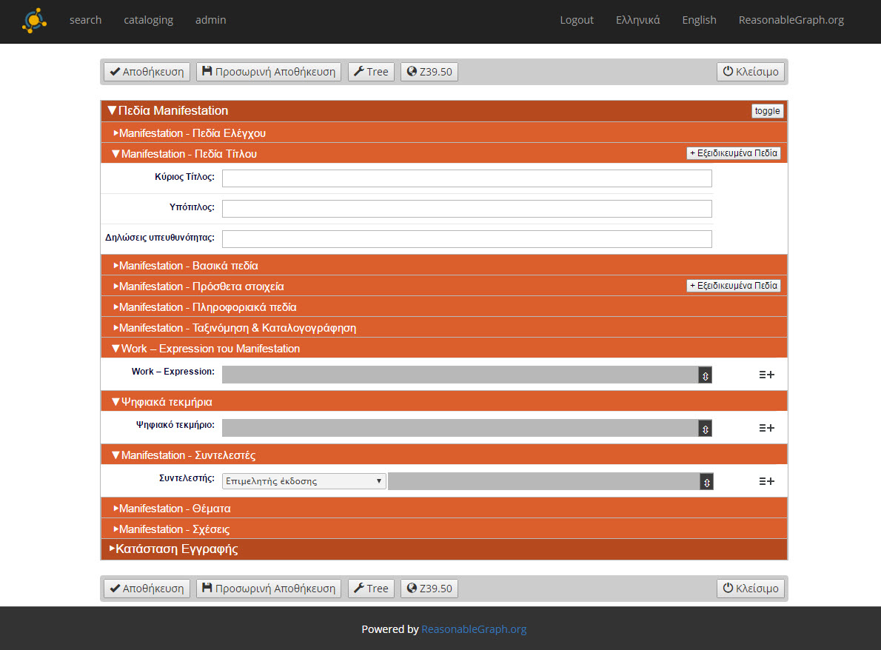

Version 1.00
Μάρτιος 2017
Εταιρεία AltSol
https://reasonablegraph.org/

Περιεχόμενα
ΛΕΙΤΟΥΡΓΙΚΕΣ ΟΔΗΓΙΕΣ 5
ΓΕΝΙΚΕΣ ΠΛΗΡΟΦΟΡΙΕΣ ΓΙΑ MANIFESTATION 9
ΠΕΔΙΑ ΟΝΤΟΤΗΤΑΣ MANIFESTATION 10
1. Ενότητα πεδίων «Manifestation - Πεδία Ελέγχου» 10
1.1 Πεδίο «Είδος Οντότητας» 10
1.2 Πεδίο «Τύπος Manifestation» 10
1.3 Πεδίο «Αριθμός εγγραφής» 10
2. Ενότητα πεδίων «Manifestation – Πεδία Τίτλου» 12
2.1 Πεδίο «Κύριος Τίτλος» 12
2.2 Πεδίο « Προσδιορισμός υλικού » 13
2.3 Πεδίο «Υπότιτλος» 13
2.4 Πεδίο «Δηλώσεις υπευθυνότητας» 13
2.5 Πεδίο «Αριθμός μέρους» 14
2.6 Πεδίο «Όνομα μέρους» 14
3. Ενότητα πεδίων «Manifestation – Βασικά πεδία» 15
3.1 Πεδίο «Έκδοση» 15
3.2 Πεδίο «Δημοσιεύσεις» 16
3.2.1 Πεδίο «Δημοσίευση» 16
3.2.1.1 Υποπεδίο «Τόπος έκδοσης» 17
3.2.1.2 Υποπεδίο «Όνομα εκδότη» 20
3.2.1.3 Υποπεδίο «Ημερομηνία έκδοσης» 23
3.2.2 Πεδίο «Διάθεση» 24
3.2.3 Πεδίο «Παραγωγή» 24
3.2.4 Πεδίο «Κατασκευή» 25
3.3 Πεδίο «Φυσική περιγραφή» 26
3.4 Πεδίο «Σειρά» 27
3.5 Πεδίο «ISBN, ISSN, ISMN» 29
3.5.1 Πεδίο «ISBN» 29
3.5.2 Πεδίο «ISSN» 30
3.5.3 Πεδίο «ISMN» 32
4. Ενότητα πεδίων «Manifestation – Πρόσθετα στοιχεία» 34
4.1 Πεδίο «Πρόσθετοι τίτλοι» 34
4.1.1 Πεδίο «Παράλληλος τίτλος» 35
4.1.2 Πεδίο «Τίτλος τμήματος» 36
4.1.3 Πεδίο «Άλλες παραλλαγές του τίτλου» 37
4.1.4 Πεδίο «Τίτλος καλύμματος» 37
4.1.5 Πεδίο «Τίτλος πρόσθετης σελίδας τίτλου» 38
4.1.6 Πεδίο «Τίτλος επικεφαλίδας» 38
4.1.7 Πεδίο «Τρέχων τίτλος» 39
4.1.8 Πεδίο «Τίτλος ράχης» 39
4.1.9 Πεδίο «Μεταφρασμένος τίτλος» 40
4.1.10 Πεδίο «Συντομευμένος τίτλος» 41
4.1.11 Πεδίο «Τίτλος κλειδί» 41
4.1.12 Πεδίο «Προηγούμενος τίτλος » 41
4.2 Πεδίο «Τύπος Media» 42
4.3 Πεδίο «Τύπος Carrier» 42
4.4 Πεδίο «Σημειώσεις» 42
4.4.1 Πεδίο «Γενική σημείωση» 43
4.4.2 Πεδίο «Βιβλιογραφία - Ευρετήριο» 43
4.4.3 Πεδίο «Σημείωση έκδοσης» 43
4.4.4 Πεδίο «Σημείωση με» 43
4.4.5 Πεδίο «Σημείωση συντελεστών δημιουργίας / παραγωγών» 44
4.4.6 Πεδίο «Σημείωση cast συμμετοχών ή performer» 44
4.4.7 Πεδίο «Σημείωση τεχνικών λεπτομερειών» 44
4.4.8 Πεδίο «Σημείωση όρων χρήσης και αναπαραγωγής» 44
4.6 Πεδίο «Αρίθμηση περιοδικών» 45
4.7 Πεδίο «Χώρα έκδοσης ή παραγωγής» 45
5. Ενότητα πεδίων «Manifestation – Πληροφοριακά πεδία» 46
5.1 Πεδίο «Διαθεσιμότητα (Βιβλιοθήκη/Αρχείο)» 46
5.2 Πεδίο «Περιεχόμενο» 47
5.3 Πεδίο «Περίληψη» 49
5.4 Πεδίο «Κριτικές - Παρουσιάσεις» 50
5.5 Πεδίο «URL» 51
6. Ενότητα πεδίων «Manifestation –Ταξινόμηση και καταλογογράφηση» 53
6.1 Πεδίο «Ταξινόμηση LC» 53
6.2 Πεδίο «Ταξινόμηση Dewey» 53
6.3 Πεδίο «Τοπική ταξινόμηση» 53
6.4 Πεδίο «Στοιχεία καταλογογράφησης» 54
7. Ενότητα πεδίων «Work – Expression του Manifestation» 55
7.1 Πεδίο «Work – Expression» 55
8. Ενότητα πεδίων «Ψηφιακά τεκμήρια» 57
8.1 Πεδίο «Ψηφιακό τεκμήριο» 57
9. Ενότητα πεδίων «Manifestation – Συντελεστές» 58
9.1 Πεδίο «Συντελεστής» 58
10. Ενότητα πεδίων «Manifestation – Θέματα» 60
10.1 Πεδίο «Θεματικές επικεφαλίδες» 60
11. Ενότητα πεδίων «Manifestation – Σχέσεις» 68
11.1 Πεδίο «Ισοδύναμες σχέσεις» 68
11.2 Πεδίο «Περιγραφικές σχέσεις» 70
11.3 Πεδίο «Σχέσεις συνόλου / μέρους» 72
11.4 Πεδίο «Συνοδευτικές σχέσεις» 73
12. Ενότητα πεδίων «Κατάσταση εγγραφής» και αποθήκευση 76

ΛΕΙΤΟΥΡΓΙΚΕΣ ΟΔΗΓΙΕΣ
Ενότητα πεδίων
Κάθε ενότητα πεδίων περιέχει μια ομάδα σχετικών πεδίων και έχει ως τίτλο το όνομα της οντότητας και μια περιγραφή, π.χ. Πεδία ελέγχου.
Όταν ανοίγει για πρώτη φορά η φόρμα της οντότητας, υπάρχουν ενότητες πεδίων που εμφανίζουν όλα τα πεδία που περιέχουν, άλλες που εμφανίζουν τα πεδία που χρησιμοποιούνται πιο συχνά και άλλες που δεν εμφανίζουν κανένα πεδίο.
Όταν σε μια ενότητα πεδίων εμφανίζεται μέρος των πεδίων της, πατήστε στο πλήκτρο «+ Εξειδικευμένα Πεδία» που υπάρχει πάνω στην ενότητα για να εμφανιστούν όλα τα πεδία.
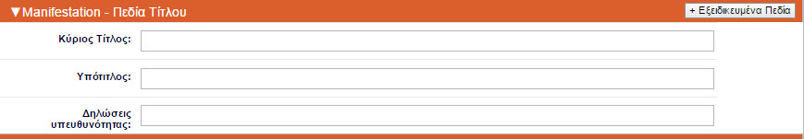

Αν θέλετε να μην εμφανίζονται όλα τα πεδία της ενότητας, πατήστε στο πλήκτρο «- Εξειδικευμένα Πεδία» που υπάρχει πάνω στην ενότητα για να εμφανιστούν μόνο τα πεδία με τη μεγαλύτερη χρήση.
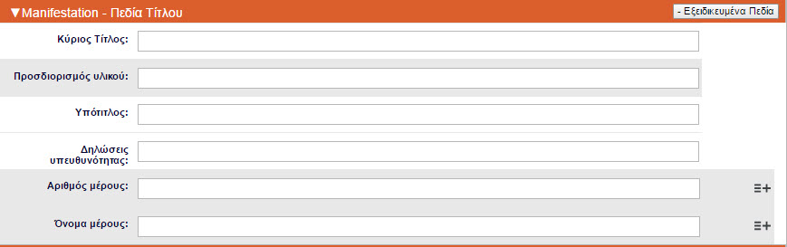
Όταν σε μια ενότητα πεδίων δεν εμφανίζεται κανένα πεδίο (κλειστή ενότητα), κάντε κλικ πάνω στην ενότητα για να εμφανιστούν τα πεδία.
Όταν θέλετε να κλείσετε τα πεδία μια ενότητας, κάντε κλικ πάνω στην ενότητα των ανοικτών πεδίων.
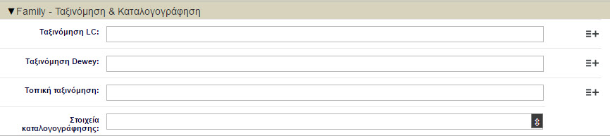
Προσθήκη Πεδίου
Όταν υπάρχει στο τέλος ενός πεδίου το εικονίδιο , το πεδίο είναι επαναλαμβανόμενο. Πατήστε το εικονίδιο για να δημιουργηθεί ένα νέο πεδίο κάτω από το αρχικό πεδίο.
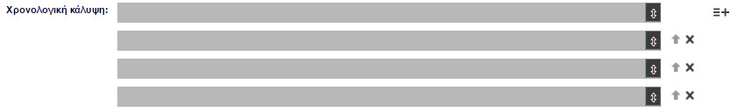
Μετακίνηση επαναλαμβανόμενου πεδίου
Όταν υπάρχει στο τέλος ενός πεδίου το εικονίδιο , το επαναλαμβανόμενο πεδίο μπορεί να μετακινηθεί προς τα επάνω. Αυτό είναι σημαντικό όταν θέλουμε να ορίζουμε εμείς την σειρά εμφάνισης των πεδίων (π.χ. στις θεματικές επικεφαλίδες).
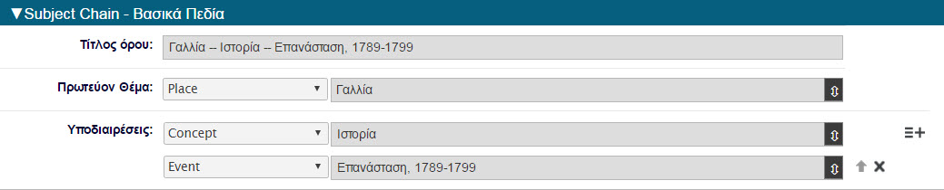
Διαγραφή επαναλαμβανόμενου πεδίου
Όταν υπάρχει στο τέλος ενός πεδίου το εικονίδιο , το επαναλαμβανόμενο πεδίο μπορεί να διαγραφεί. Πατήστε το εικονίδιο .
Η πλατφόρμα ReasonableGraph θα εμφανίσει το παρακάτω μήνυμα επιβεβαίωσης της διαγραφής του πεδίου.
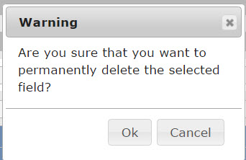
Πατώντας το πλήκτρο Ok θα διαγραφεί το πεδίο.
Διαγραφή πεδίου διασύνδεσης με άλλη οντότητα
Όταν θέλουμε να διαγράψουμε ένα πεδίο που περιέχει διασύνδεση με την εγγραφή μιας άλλης οντότητας, πρέπει να ακολουθήσουμε τα παρακάτω βήματα.
Πατήστε πάνω στο εικονίδιο που υπάρχει στο τέλος του πεδίου. Θα εμφανιστεί το παρακάτω αναδυόμενο παράθυρο που τα στοιχεία της διασυνδεδεμένης οντότητας.
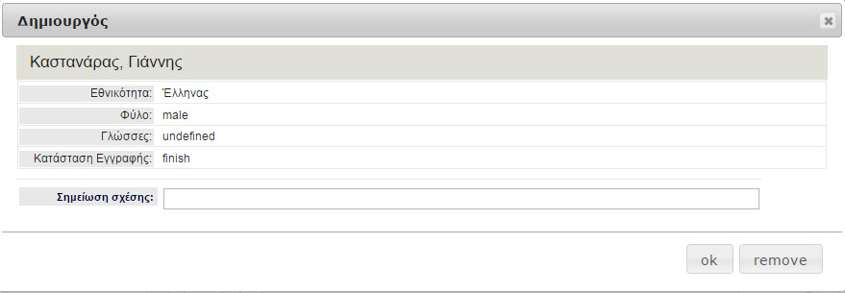
Πατήστε το πλήκτρο «remove». Θα εμφανιστεί το μήνυμα.

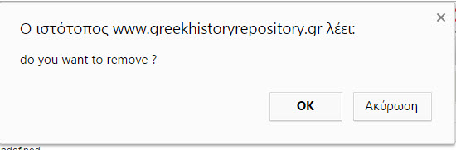
Πατήστε το πλήκτρο «ΟΚ» για επιβεβαίωση της διαγραφής της διασύνδεσης με άλλη οντότητα ή το πλήκτρο «Ακύρωση» για να ακυρώσετε τη διαδικασία διαγραφής.

Διαγραφή περιεχομένου απλού πεδίου
Όταν θέλουμε να διαγράψουμε το περιεχόμενο ενός πεδίου κειμένου, απλά μαρκάρουμε το κείμενο και το διαγράφουμε.

Λειτουργία εικονιδίου
Το εικονίδιο στο τέλος ενός πεδίου σημαίνει ότι το πεδίο έχει δύο πρόσθετες λειτουργίες.
Αν το χρώμα του πεδίου με το εικονίδιο είναι γκρι, το πεδίο μπορεί να συνδεθεί με άλλες οντότητες, ώστε να πραγματοποιηθεί η διασύνδεση μεταξύ των οντοτήτων.

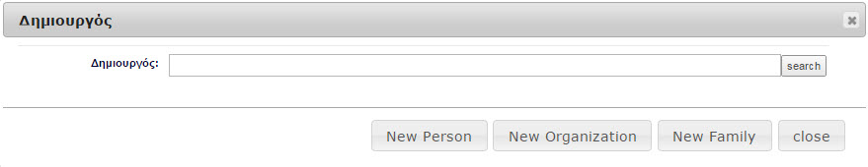

Αν το χρώμα του πεδίου με το εικονίδιο είναι λευκό, το πεδίο περιέχει μια σειρά από υποπεδία που θα εμφανιστούν σε αναδυόμενο παράθυρο όταν πατήσουμε πάνω στο εικονίδιο .

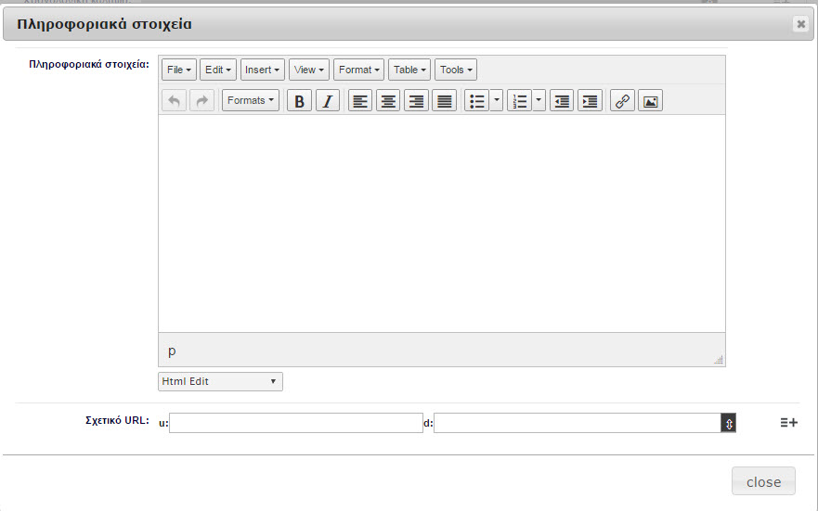

ΓΕΝΙΚΕΣ ΠΛΗΡΟΦΟΡΙΕΣ ΓΙΑ MANIFESTATION
Στην οντότητα Manifestation δημιουργούμε εγγραφές που σχετίζονται με τις διαθέσιμες εκδόσεις των Work. Τα Manifestation μπορεί να προέρχονται άμεσα από ένα Work ή να συνδέονται με ένα Work μέσω της οντότητας Expression (όταν προέρχονται από επεξεργασία του αρχικού δημιουργήματος). Η οντότητα περιέχει μεγάλο αριθμό πεδίων στα οποία καταγράφονται τα πλήρη στοιχεία ενός Manifestation και οι διασυνδέσεις του με άλλα Manifestation και άλλες οντότητες (όπως Person, Work, Expression κλπ.).

Γενικές Πληροφορίες
Όνομα Οντότητας | Manifestation
Τύπος Οντότητας | Βιβλιογραφική οντότητα
Για άντληση πηγών που αφορούν Manifestation μπορείτε να επισκεφτείτε τις διευθύνσεις που περιγράφονται στον παρακάτω πίνακα.

Βασικές πηγές εύρεσης πληροφοριών για Work
Εθνική Βιβλιοθήκη της Ελλάδας – Βιβλιογραφικές εγγραφές | Πατήστε εδώ
ΜΙΤΟΣ – ILSAS (Ενιαίος Κατάλογος Ακαδημαϊκών Ιδρυμάτων) | Πατήστε εδώ
Κεντρικός Κατάλογος Βιβλιοθήκης ΑΠΘ | Πατήστε εδώ
Κεντρικός Κατάλογος Βιβλιοθήκης Πανεπιστημίου Κρήτης | Πατήστε εδώ
Κεντρικός Κατάλογος Βιβλιοθήκης Πανεπιστημίου Μακεδονίας | Πατήστε εδώ
OCLC WorldCat | Πατήστε εδώ
Κατάλογος Library of Congress | Πατήστε εδώ
Γαλλικός Συλλογικός Κατάλογος SUDOC | Πατήστε εδώ
Το μεγαλύτερο μέρος των πεδίων της οντότητας Manifestation αντιστοιχεί σε πεδία των βιβλιογραφικών MARC21 και UNIMARC.
Επιλέξτε την οντότητα Manifestation από την αρχική οθόνη της λειτουργίας cataloging.
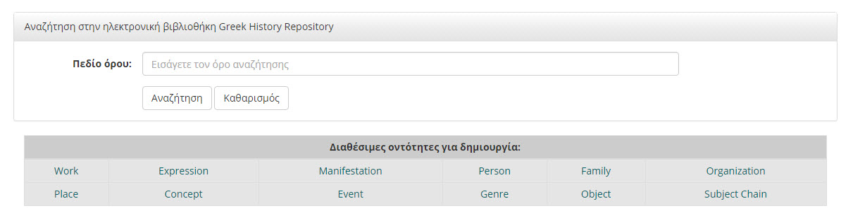

ΠΕΔΙΑ ΟΝΤΟΤΗΤΑΣ MANIFESTATION

Ενότητα πεδίων «Manifestation - Πεδία Ελέγχου»
Τα πεδία αυτής της ενότητας παρέχουν μια σειρά από πληροφορίες που σχετίζονται με την ταυτότητα της οντότητας στην πλατφόρμα RG.

Τα βασικά χαρακτηριστικά των πεδίων της ενότητας εμφανίζονται στον παρακάτω πίνακα.
Manifestation – Πεδία Ελέγχου
Όνομα πεδίου | RG Name | Επαναλαμβανόμενο | Υποχρεωτικό
Είδος Οντότητας | Manifestation | Όχι | Ναι
Τύπος Manifestation | ea:manif:Type | Όχι | Ναι
Αριθμός εγγραφής | ea:identifier:id | Όχι | Ναι

1.1 Πεδίο «Είδος Οντότητας»
Το πεδίο «Είδος Οντότητας» προσδιορίζει την οντότητα που περιγράφει η εγγραφή. Έχει σταθερή τιμή (default) για αυτήν την οντότητα, το Manifestation.

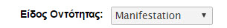

1.2 Πεδίο «Τύπος Manifestation»
Το πεδίο «Τύπος Manifestation» προσδιορίζει τον τύπο του Manifestation.
Περιέχει την παρακάτω λίστα τιμών:

Βιβλίο έντυπο
Ψηφιοποιημένο βιβλίο
Ηλεκτρονικό βιβλίο
Περιοδικό έντυπο
Μουσικό CD, κλπ.

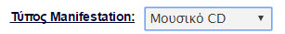

1.3 Πεδίο «Αριθμός εγγραφής»
Το πεδίο «Αριθμός εγγραφής» δημιουργείται αυτόματα στην πλατφόρμα RG κατά την αποθήκευση της εγγραφής. Ο αριθμός εγγραφής είναι μοναδικός για κάθε οντότητα. Το πεδίο «Αριθμός εγγραφής» σχετίζεται με το πεδίο 001 του MARC21/Bibliographic Data και το πεδίο 001 του UNIMARC/Bibliographic Data.


Ενότητα πεδίων «Manifestation – Πεδία Τίτλου»

Τα πεδία αυτής της ενότητας συνθέτουν την επικεφαλίδα – σημείο πρόσβασης της οντότητας Manifestation. Το σύνολο σχεδόν των πεδίων της ενότητας αντιστοιχεί με τα υποπεδία του πεδίου 200 του UNIMARC/Bibliographic data και τα υποπεδία του 245 του MARC21/Bibliographic data. Για τον τρόπο σύνταξης των πεδίων της ενότητας ακολουθήστε τους κανόνες καταλογογράφησης που χρησιμοποιεί το ίδρυμα σας (π.χ. AACR2 ή RDA). Να σημειώσουμε ότι δεν χρειάζεται η χρήση συμβόλων στίξης ανάμεσα στα διαφορετικά πεδία της ενότητας (τη δημιουργεί αυτόματα η πλατφόρμα RG).

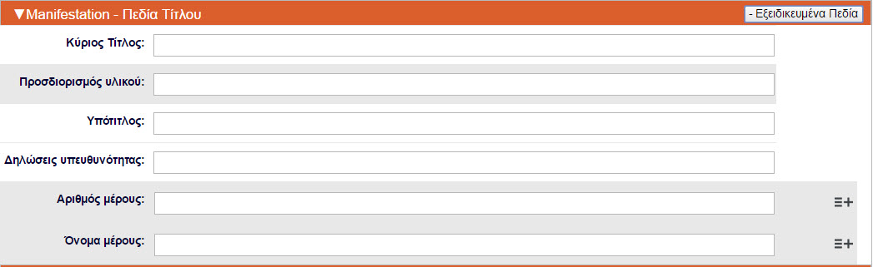
Τα βασικά χαρακτηριστικά των πεδίων της ενότητας εμφανίζονται στον παρακάτω πίνακα.

Manifestation – Πεδία τίτλου
Όνομα πεδίου | RG Name | Επαναλαμβανόμενο | Υποχρεωτικό
Κύριος Τίτλος | dc:title: | Όχι | Ναι
Προσδιορισμός υλικού | ea:manif:Title_Medium | Όχι | Όχι
Υπότιτλος | ea:manif:Title_Remainder | Όχι | Όχι
Δηλώσεις υπευθυνότητας | ea:manif:Title_Responsibility | Όχι | Όχι
Αριθμός μέρους | ea:manif:Title_PartNumber | Ναι | Όχι
Όνομα μέρους | ea:manif:Title_PartName | Ναι | Όχι

2.1 Πεδίο «Κύριος Τίτλος»
Στο πεδίο «Κύριος Τίτλος» εισάγουμε τον κύριο ή και τους εναλλακτικούς τίτλους (π.χ. παράλληλος τίτλος σε άλλη γλώσσα) του Manifestation. Οι τίτλοι αυτοί διαφοροποιούνται εντός του πεδίου με τη χρήση της σχετικής στίξης (π.χ. Κύριος τίτλος = Παράλληλος τίτλος).
Αν σε ένα Manifestation έχουμε δύο ή περισσότερους τίτλους από τους ίδιους δημιουργούς (π.χ. Hamlet και Romeo and Juliette του Σαίξπηρ) εισάγουμε στο πεδίο «Κύριος Τίτλος» τον πρώτο κύριο ή εναλλακτικό τίτλο (δηλαδή τον τίτλο Hamlet) και τους υπόλοιπους τίτλους τους εισάγουμε στο πεδίο «Υπότιτλος» (δηλαδή τον τίτλο Romeo and Juliette). Εσωτερικά εντός των πεδίων χρησιμοποιούμαι τη σχετική στίξη.
Επίσης αν υπάρχουν σε ένα Manifestation πολλαπλοί κύριοι και εναλλακτικοί τίτλοι από διαφορετικούς δημιουργούς (π.χ. Ηλέκτρα του Σοφοκλή και Ικέτιδες του Ευριπίδη), ο πρώτος τίτλος εισάγεται στο πεδίο «Κύριος Τίτλος» και οι υπόλοιποι στο πεδίο «Δηλώσεις υπευθυνότητας» μετά της υπευθυνότητες του κύριου τίτλου. Το πεδίο «Κύριος Τίτλος» σχετίζεται με το πεδίο 245$a του MARC21/Bibliographic Data και εν μέρει με το πεδίο 200$a και 200$d του UNIMARC/Bibliographic Data.

2.2 Πεδίο « Προσδιορισμός υλικού »
Στο πεδίο «Προσδιορισμός υλικού» δηλώνουμε την ευρύτερη κατηγορία υλικού που ανήκει το Manifestation (π.χ. microform, ηχογράφηση κλπ.). Δεν χρειάζεται να χρησιμοποιήσουμε αγκύλες πριν και μετά τον προσδιορισμό του υλικού, καθώς αυτές εισάγονται αυτόματα από την πλατφόρμα RG. Το πεδίο «Προσδιορισμός υλικού» σχετίζεται με το πεδίο 245$h του MARC21/Bibliographic Data και εν μέρει με το πεδίο 200$b του UNIMARC/Bibliographic Data.

2.3 Πεδίο «Υπότιτλος»
Στο πεδίο «Υπότιτλος» εισάγουμε τους υπότιτλους του Manifestation ή και τους δευτερεύοντες κύριους ή εναλλακτικούς τίτλους σε Manifestation που περιέχουν περισσότερα από ένα Work των ίδιων δημιουργών (π.χ. Hamlet, Romeo and Juliette και Othello του Σαίξπηρ). Πολλαπλοί υπότιτλοι διαχωρίζονται εντός του πεδίου με κενό άνω κάτω τελεία κενό (π.χ. borders, suborders, and great groups : National Soil Survey Classification of 1967). Πολλαπλοί τίτλοι έργων διαχωρίζονται εντός του πεδίου με κενό ; κενό (π.χ. Romeo and Juliette ; Othello). Το πεδίο ««Υπότιτλος» σχετίζεται με το πεδίο 245$b του MARC21/Bibliographic Data και εν μέρει με το πεδίο 200$e του UNIMARC/Bibliographic Data.

2.4 Πεδίο «Δηλώσεις υπευθυνότητας»
Στο πεδίο «Δηλώσεις υπευθυνότητας» εισάγουμε την πρώτη δήλωση πνευματικής υπευθυνότητας του Manifestation (π.χ. συγγραφείς) ή/και όποια υπολειπόμενα στοιχεία του πεδίου που δεν έχουν καταχωρηθεί σε κάποιο άλλο πεδίο, π.χ. παράλληλοι τίτλοι που έχουν και μνείες ευθύνης σε περισσότερες από μία γλώσσες.
Επίσης, εισάγουμε μετά την πρώτη δήλωση πνευματικής υπευθυνότητας τις δευτερεύουσες υπευθυνότητες (π.χ. μεταφραστές και επιμελητές), χρησιμοποιώντας την στίξη κενό ; κενό. Το πεδίο «Δηλώσεις υπευθυνότητας» σχετίζεται με το πεδίο 245$c του MARC21/Bibliographic Data και εν μέρει με το πεδίο 200$f και 200$g του UNIMARC/Bibliographic Data.

2.5 Πεδίο «Αριθμός μέρους»
Στο πεδίο «Αριθμός μέρους» εισάγουμε τον αριθμό μέρους ή τμήματος του Manifestation όταν η εγγραφή του Manifestation αφορά ένα μέρος ή τμήμα ενός Work. Το πεδίο «Αριθμός μέρους» σχετίζεται με το πεδίο 245$n του MARC21/Bibliographic Data και με το πεδίο 200$h του UNIMARC/Bibliographic Data.

2.6 Πεδίο «Όνομα μέρους»
Στο πεδίο «Όνομα μέρους» εισάγουμε το όνομα μέρους ή τμήματος του Manifestation όταν η εγγραφή του Manifestation αφορά ένα μέρος ή τμήμα ενός Work. Το πεδίο «Όνομα μέρους» σχετίζεται με το πεδίο 245$p του MARC21/Bibliographic Data και με το πεδίο 200$i του UNIMARC/Bibliographic Data.

Ενότητα πεδίων «Manifestation – Βασικά πεδία»
Στην ενότητα αυτή περιέχονται μια σειρά από πεδία που περιγράφουν το Manifestation και σχετίζονται με την έκδοση, τον εκδότη, τους αριθμούς ταύτισης κλπ.
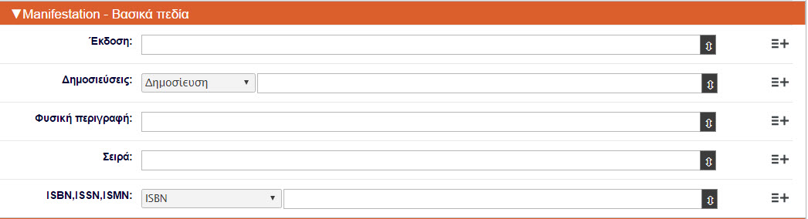
Τα βασικά χαρακτηριστικά των πεδίων της ενότητας εμφανίζονται στον παρακάτω πίνακα.
Manifestation – Βασικά πεδία
Όνομα πεδίου | RG Name | Επαναλαμβανόμενο | Υποχρεωτικό
Έκδοση | ea:manif:Edition_Statement | Ναι | Όχι
Δημοσιεύσεις | ea:manif:Publication | Ναι | Όχι
Φυσική περιγραφή | ea:manif:Physical_Description | Ναι | Όχι
Σειρά | ea:manif:Series_Title | Ναι | Όχι
ISBN, ISSN, ISMN | ea:manif:ISBN_Number | Ναι | Όχι

3.1 Πεδίο «Έκδοση»
Στο πεδίο «Έκδοση» εισάγουμε πληροφορίες σχετικά με την έκδοση του Manifestation. Το πεδίο σχετίζεται με το πεδίο 250 του MARC21/Bibliographic Data και το πεδίο 205 του UNIMARC/Bibliographic Data.

Τo πεδίο αποτελείται από 2 υποπεδία. Το υποπεδίο «Δήλωση έκδοσης», στο οποίο συνήθως δίνουμε αριθμητικούς και αλφαβητικούς χαρακτήρες για την έκδοση (π.χ. 2^{η} έκδοση, Ειδική έκδοση κλπ.) και το υποπεδίο «Υπόλοιπο δήλωσης έκδοσης», στο οποίο αναφέρουμε τα φυσικά πρόσωπα ή τα συλλογικά όργανα που σχετίζονται με την έκδοση.
Τρόπος συμπλήρωσης πεδίου:
Αν θέλετε να εισάγετε μόνο τη «Δήλωση έκδοσης» μπορείτε να το κάνετε απευθείας στο πεδίο έκδοση, χωρίς να πατήσετε το εικονίδιο .
Διαφορετικά πατήστε πάνω στο εικονίδιο που υπάρχει στο τέλος του πεδίου.
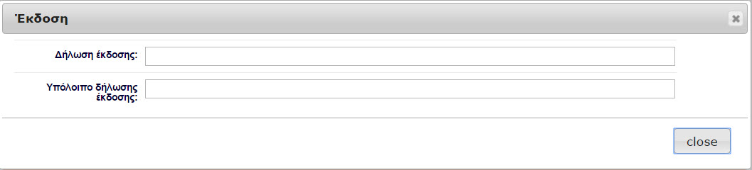
Θα εμφανιστεί το παραπάνω αναδυόμενο παράθυρο. Συμπληρώστε τις σχετικές πληροφορίες στα δύο υποπεδία και πατήστε το πλήκτρο close.

3.2 Πεδίο «Δημοσιεύσεις»
Στο πεδίο «Δημοσιεύσεις» εισάγουμε πληροφορίες σχετικά με τη δημοσίευση, τη διάθεση, την κατασκευή και την παραγωγή του Manifestation. Το πεδίο σχετίζεται με το πεδίο 260 και 264 του MARC21/Bibliographic Data και το πεδίο 210 του UNIMARC/Bibliographic Data.

Το πεδίο αποτελείται από 4 διαφορετικά πεδία, που καλύπτουν διάφορους τύπους δημοσιεύσεων. Τα πεδία αυτά περιγράφονται στον παρακάτω πίνακα.

Πεδία «Δημοσιεύσεις»
Όνομα πεδίου | RG Name | Επαναλαμβανόμενο | Υποχρεωτικό
Δημοσίευση | ea:manif:Publication | Ναι | Όχι
Διάθεση | ea:manif:Distribution | Ναι | Όχι
Παραγωγή | ea:manifProduction | Ναι | Όχι
Κατασκευή | ea:manif: Manufactur | Ναι | Όχι

Τα παραπάνω πεδία μπορείτε να τα επιλέξετε από τη σχετική λίστα τιμών που υπάρχει δίπλα από το πεδίο «Δημοσιεύσεις». Ακολουθούν πληροφορίες για τα πεδία των δημοσιεύσεων.

3.2.1 Πεδίο «Δημοσίευση»
Στο πεδίο «Δημοσίευση» εισάγουμε πληροφορίες που αφορούν τον εκδότη ενός Manifestation καθώς και τον τόπο και χρόνο που κυκλοφόρησε το Manifestation. Αφορά κυρίως εμπορικές εκδόσεις. Το πεδίο σχετίζεται με το πεδίο 260 του MARC21/Bibliographic Data και το πεδίο 210 του UNIMARC/Bibliographic Data.
Το πεδίο «Δημοσίευση» περιέχει 3 υποπεδία.
Υποπεδία πεδίου «Δημοσίευση»
Όνομα πεδίου | RG Name | Επαναλαμβανόμενο | Υποχρεωτικό
Τόπος έκδοσης | ea:manif:Publication_Place | Ναι | Όχι
Όνομα εκδότη | ea:manif:Publisher_Name | Ναι | Όχι
Ημερομηνία έκδοσης | ea:manif:Publication_Date | Όχι | Όχι

Τρόπος συμπλήρωσης πεδίου:
Επιλέξτε, από τη λίστα του πεδίου «Δημοσιεύσεις», την τιμή «Δημοσίευση» και πατήστε πάνω στο εικονίδιο που υπάρχει στο τέλος του πεδίου.
Θα εμφανιστεί το παρακάτω αναδυόμενο παράθυρο.

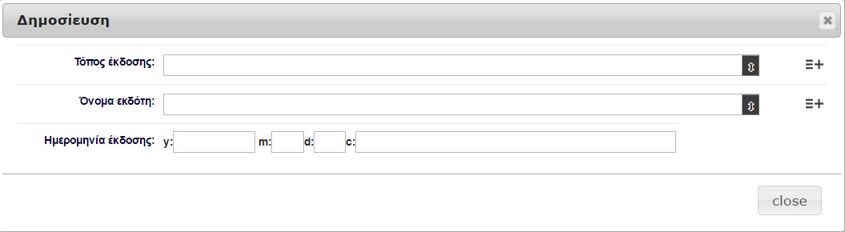

Ό τρόπος συμπλήρωσης ανά υποπεδίο περιγράφεται παρακάτω.

3.2.1.1 Υποπεδίο «Τόπος έκδοσης»
Στο υποπεδίο «Τόπος έκδοσης» εισάγουμε την πόλη ή οποιονδήποτε άλλο τοπικό προσδιορισμό, όπου έχει δημοσιευτεί το Manifestation. Το υποπεδίο σχετίζεται με το πεδίο 260$a του MARC21/Bibliographic Data και το πεδίο 210$a του UNIMARC/Bibliographic Data.

Η πλατφόρμα RG προσφέρει δύο δυνατότητες σε σχέση με την εισαγωγή δεδομένων στο υποπεδίο «Τόπος έκδοσης».
(α) Αν δεν θέλουμε να συνδέσουμε το υποπεδίο με την οντότητα Place, μπορούμε απλά να γράψουμε στο υποπεδίο «Τόπος έκδοσης» τον τόπο έκδοσης όπως αυτός εμφανίζεται στο Manifestation (π.χ. Αθήνα ή Αθήναι).
(β) Αν όμως θέλουμε να συνδέσουμε το υποπεδίο με την οντότητα Place πρέπει να ακολουθήσουμε την παρακάτω διαδικασία.

Πατήστε πάνω στο εικονίδιο που υπάρχει στο τέλος του πεδίου.
Θα εμφανιστεί το παρακάτω αναδυόμενο παράθυρο, που σχετίζεται με το υποπεδίο «Τόπος έκδοσης».

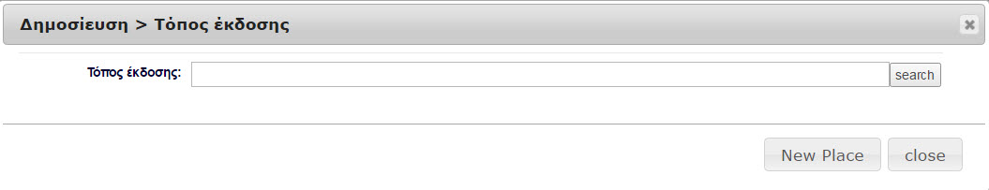
Αναζητήστε εδώ το Place, δίνοντας ένα μέρος ή ολόκληρη την επικεφαλίδα του.
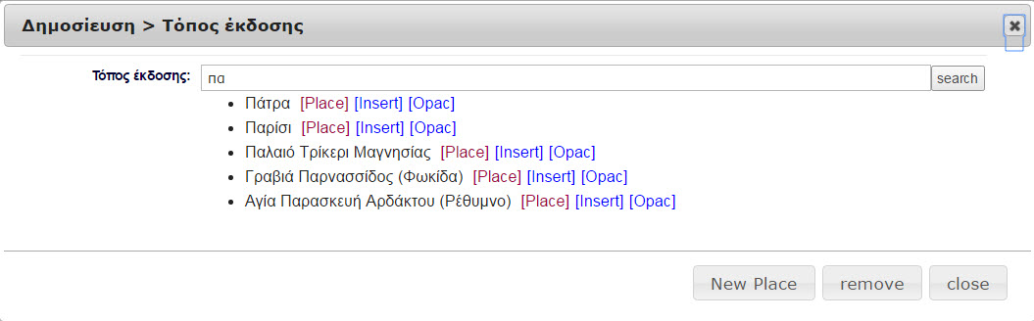

Αν ο τόπος υπάρχει στην οντότητα Place πατήστε το πλήκτρο [Insert]. Θα εμφανιστεί το παρακάτω αναδυόμενο παράθυρο.

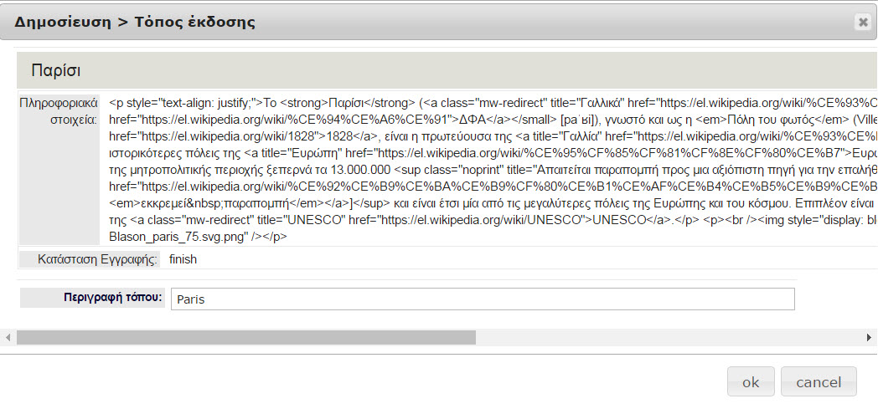

Στο πεδίο «Περιγραφή τόπου» δώστε την περιγραφή του τόπου όπως εμφανίζεται στο Manifestation σε περίπτωση που η περιγραφή διαφέρει από την καθιερωμένη μορφή του Place (στο παράδειγμα το Παρίσι είναι ο καθιερωμένος όρος του Place, ενώ στο Manifestation αναφέρεται ως Paris).
Επίσης στο πεδίο «Περιγραφή τόπου» μπορείτε να χρησιμοποιήσετε τη σχετική στίξη που υπάρχει σε περίπτωση που δεν γνωρίζουμε με ακρίβεια τον τόπο (π.χ. [Αθήνα]) ή αν δεν υπάρχει τόπος έκδοσης (π.χ. [χ.τ.]).
Πατώντας το πλήκτρο οκ το Place θα εισαχθεί στο σχετικό πεδίο της οντότητας. Πατώντας το πλήκτρο cancel η παραπάνω διαδικασία θα ακυρωθεί.

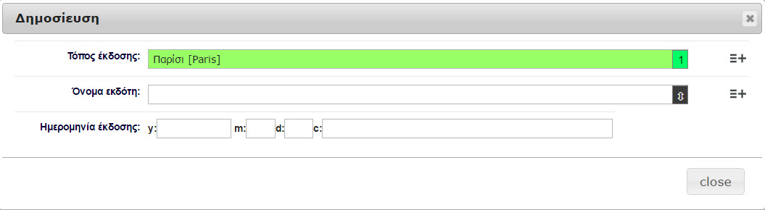
Αν το Place δεν υπάρχει στις διαθέσιμες οντότητες, πατήστε το πλήκτρο New Place ώστε να δημιουργήσετε μια νέα οντότητα Place. Τότε, θα εμφανιστεί το παρακάτω αναδυόμενο παράθυρο.

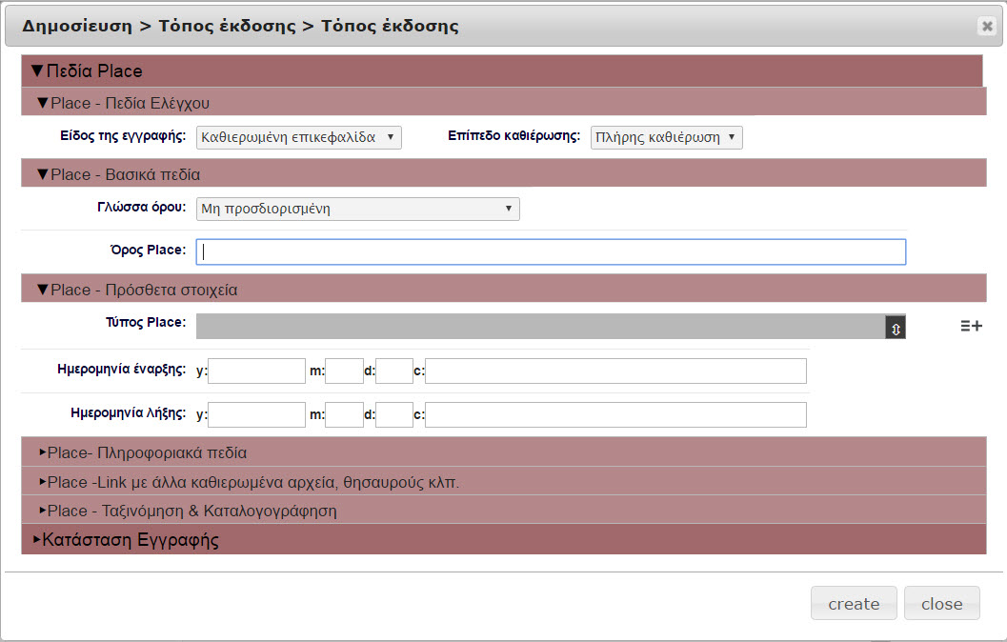

Καταχωρήστε σε αυτό το αναδυόμενο παράθυρο, τα βασικά στοιχεία της νέας οντότητας Place και πατήστε το πλήκτρο create. Θα εμφανιστεί το παρακάτω αναδυόμενο παράθυρο.

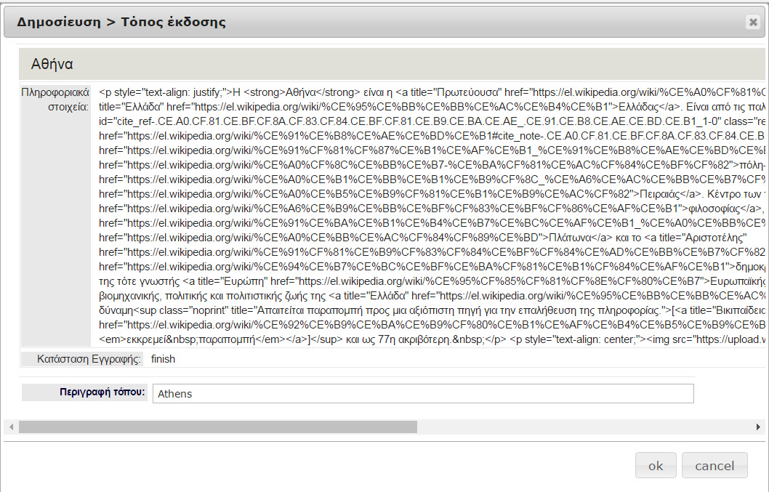

Στο πεδίο «Περιγραφή τόπου» δώστε το όνομα του τόπου έκδοσης σε περίπτωση που διαφέρει στο Manifestation από τον καθιερωμένο όρο του τόπου και στην συνέχεια πατήστε το πλήκτρο οκ. Η διαδικασία εισαγωγής τόπου έκδοσης έχει ολοκληρωθεί.

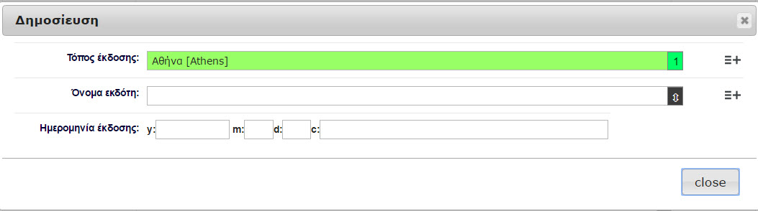

Καθώς το υποπεδίο «Τόπος έκδοσης» είναι επαναλαμβανόμενο, μπορείτε να δημιουργήσετε ένα νέο υποπεδίο, πατώντας το εικονίδιο που υπάρχει στο τέλος του υποπεδίου.

3.2.1.2 Υποπεδίο «Όνομα εκδότη»
Στο υποπεδίο «Όνομα εκδότη» εισάγουμε τον εκδότη του Manifestation. Το υποπεδίο σχετίζεται με το πεδίο 260$b του MARC21/Bibliographic Data και το πεδίο 210$c του UNIMARC/Bibliographic Data.

Η πλατφόρμα RG προσφέρει δύο δυνατότητες σε σχέση με την εισαγωγή δεδομένων στο υποπεδίο «Όνομα εκδότη».
(α) Αν δεν θέλουμε να συνδέσουμε το υποπεδίο με μια σχετική οντότητα καθιέρωσης εκδοτών (Organization, Person και Family), μπορούμε απλά να γράψουμε στο υποπεδίο «Όνομα εκδότη» τον εκδότη, όπως αυτός εμφανίζεται στο Manifestation (π.χ. Εκδόσεις Καστανιώτη).

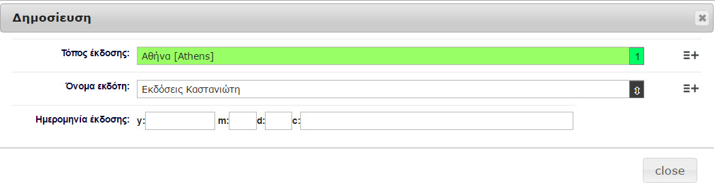

(β) Αν όμως θέλουμε να συνδέσουμε το υποπεδίο με τις σχετικές οντότητες (Organization, Person και Family) πρέπει να ακολουθήσουμε την παρακάτω διαδικασία.

Πατήστε πάνω στο εικονίδιο που υπάρχει στο τέλος του πεδίου.
Θα εμφανιστεί το παρακάτω αναδυόμενο παράθυρο που σχετίζεται με το πεδίο «Όνομα εκδότη».

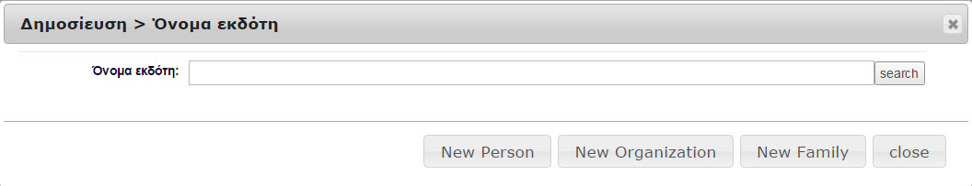
Αναζητήστε εδώ τον εκδότη, μέσα από τις σχετικές οντότητες Organization, Person ή Family, δίνοντας ένα μέρος ή ολόκληρη την επικεφαλίδα του.

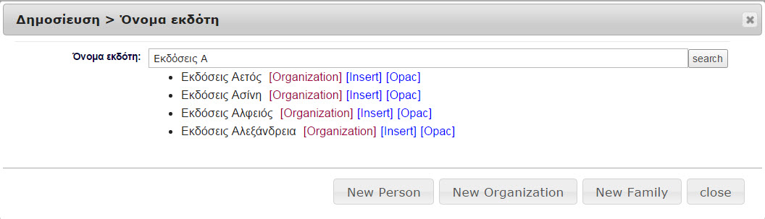

Αν ο εκδότης υπάρχει σε κάποια από τις τρεις σχετικές οντότητες, πατήστε το πλήκτρο [Insert]. Θα εμφανιστεί το παρακάτω αναδυόμενο παράθυρο.

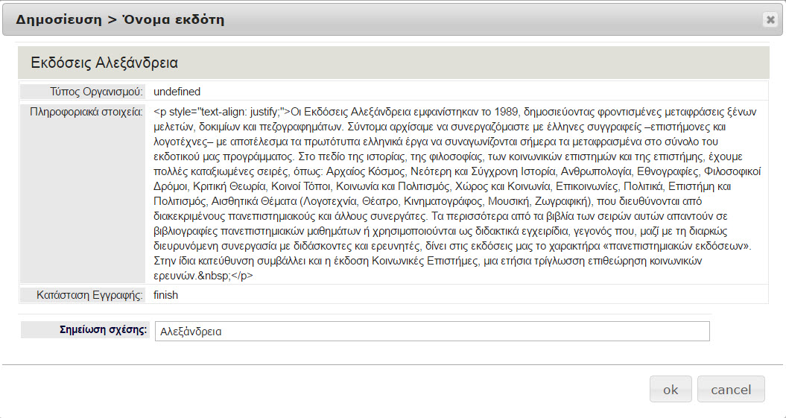
Στο πεδίο «Σημείωση σχέσης» δώστε το όνομα του εκδότη όπως αυτό εμφανίζεται στο Manifestatio, σε περίπτωση που το όνομα του εκδότη διαφέρει από την καθιερωμένη του μορφή (στο παράδειγμα το «Εκδόσεις Αλεξάνδρεια» είναι ο καθιερωμένος όρος, ενώ στο Manifestation αναφέρεται ως «Αλεξάνδρεια»).
Επίσης στο πεδίο «Σημείωση σχέσης» μπορείτε να χρησιμοποιήσετε τη σχετική στίξη που υπάρχει σε περίπτωση που δεν γνωρίζουμε με ακρίβεια τον εκδότη (π.χ. [Αλεξάνδρεια]) ή δεν υπάρχει εκδότης (π.χ. [χ.ό.]).
Πατώντας το πλήκτρο οκ η οντότητα θα εισαχθεί στο πεδίο «Όνομα εκδότη» και θα εμφανιστεί το παρακάτω αναδυόμενο παράθυρο. Πατώντας το πλήκτρο cancel η παραπάνω διαδικασία θα ακυρωθεί.

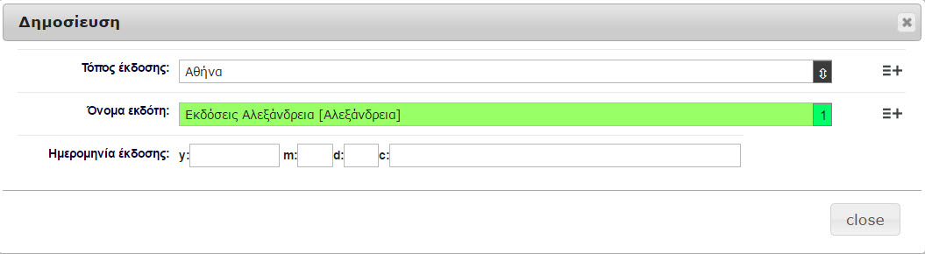
Αν ο εκδότης δεν υπάρχει στις διαθέσιμες οντότητες, πατήστε, ανάλογα με την οντότητα που ανήκει, ένα από τα τρία σχετικά πλήκτρα (New Person, New Organization, New Family) ώστε να δημιουργήσετε μια νέα οντότητα. Τότε, θα εμφανιστεί το παρακάτω αναδυόμενο παράθυρο (Στο παράδειγμα η οντότητα Organization).

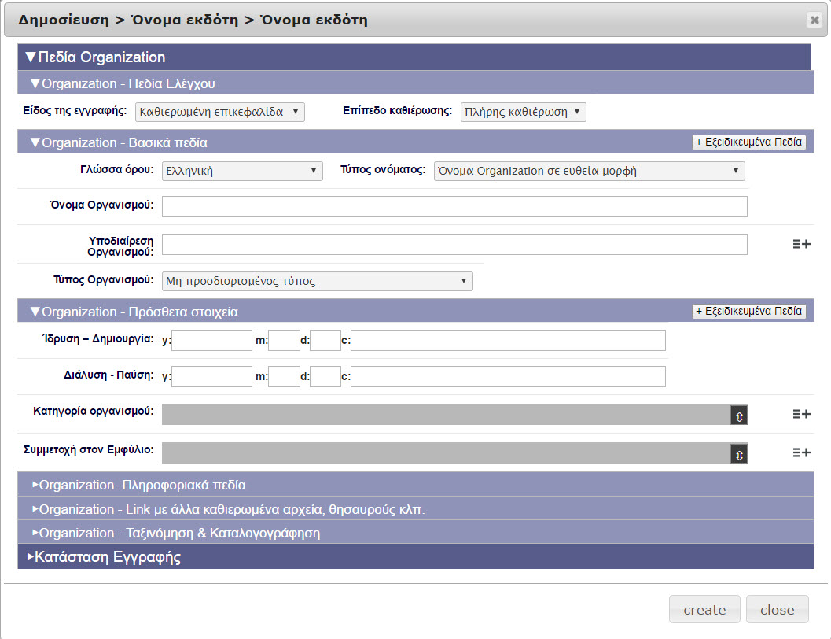

Καταχωρήστε σε αυτό το αναδυόμενο παράθυρο, τα βασικά στοιχεία της νέας οντότητας Organization και πατήστε το πλήκτρο create. Θα εμφανιστεί το παρακάτω αναδυόμενο παράθυρο.

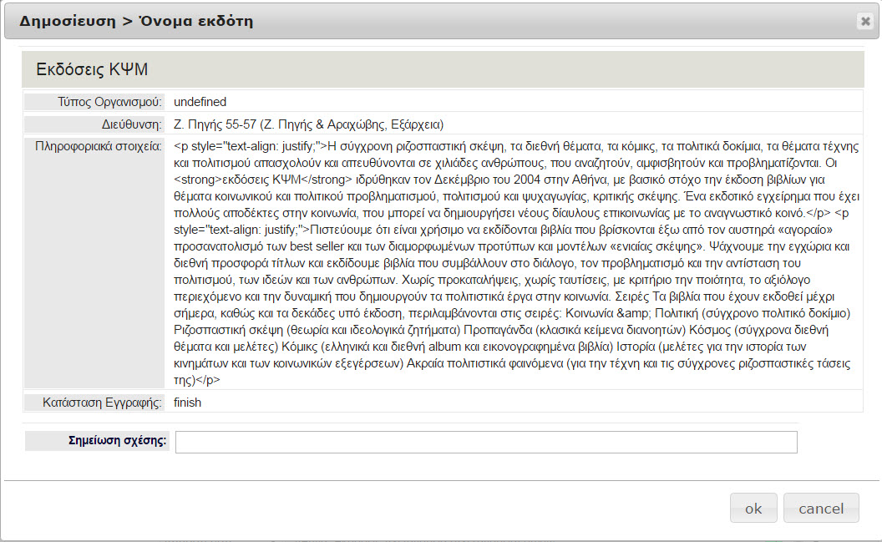

Στο πεδίο «Σημείωση σχέσης» δώστε το όνομα του εκδότη σε περίπτωση που διαφέρει στο Manifestation από τον καθιερωμένο όρο της οντότητας και στην συνέχεια πατήστε το πλήκτρο οκ. Η διαδικασία εισαγωγής εκδότη έχει ολοκληρωθεί.

Καθώς το υποπεδίο «Όνομα εκδότη» είναι επαναλαμβανόμενο, μπορείτε να δημιουργήσετε ένα νέο υποπεδίο, πατώντας το σύμβολο που υπάρχει στο τέλος του υποπεδίου.

3.2.1.3 Υποπεδίο «Ημερομηνία έκδοσης»
Στο υποπεδίο «Ημερομηνία έκδοσης» εισάγουμε τη χρονολογία που κυκλοφόρησε το Manifestation. Το υποπεδίο σχετίζεται με το πεδίο 260$c του MARC21/Bibliographic Data και το πεδίο 210$d του UNIMARC/Bibliographic Data.
Στο υποπεδίο y: καταχωρούμε το έτος, στο υποπεδίο m: τον μήνα, στο υποπεδίο d: την ημέρα και στο υποπεδίο c: μια σημείωση για την ημερομηνία. Στα 3 πρώτα υποπεδία χρησιμοποιούμε αριθμούς. Αν ο αριθμός που εισάγουμε είναι λάθος (π.χ. 32 στο υποπεδίο του μήνα) το υποπεδίο εμφανίζεται με κόκκινο χρώμα. Στο υποπεδίο c: δίνουμε μια περιγραφική μορφή της ημερομηνίας όταν δεν είμαστε σίγουροι για αυτή (π.χ. [1978], [197-] κλπ.) ακολουθώντας τους βιβλιογραφικούς κανόνες της περιγραφής. Η πληροφορία που υπάρχει στο υποπεδίο c: της σημείωσης αντικαθιστά τις άλλες ημερομηνίες στην αναλυτική εμφάνιση της εγγραφής στον OPAC.
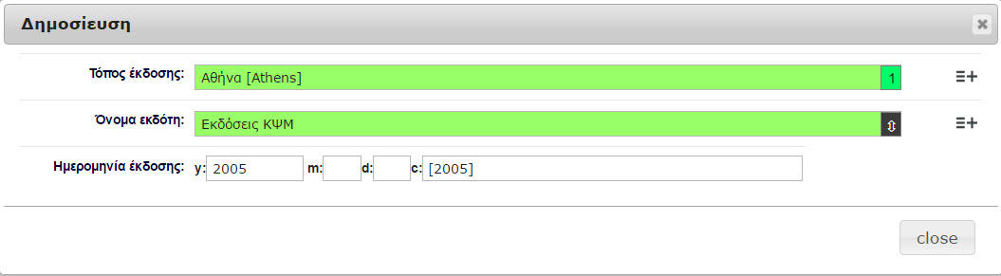

3.2.2 Πεδίο «Διάθεση»
Στο πεδίο «Διάθεση» εισάγουμε πληροφορίες που αφορούν τον διαθέτη ενός Manifestation καθώς και τον τόπο και χρόνο που κυκλοφόρησε το Manifestation. Το πεδίο σχετίζεται με το πεδίο 264 (ο 2^{ος} δείκτης έχει τιμή 2) του MARC21/Bibliographic Data.
Το πεδίο «Διάθεση» περιέχει 3 υποπεδία.
Υποπεδία πεδίου «Διάθεση»
Όνομα πεδίου | RG Name | Επαναλαμβανόμενο | Υποχρεωτικό
Τόπος διάθεσης | ea:manif:Publication_Place | Ναι | Όχι
Όνομα διαθέτη | ea:manif:Publisher_Name | Ναι | Όχι
Ημερομηνία κατασκευής | ea:manif:Publication_Date | Όχι | Όχι

Τρόπος συμπλήρωσης πεδίου:
Ο τρόπος συμπλήρωσης των υποπεδίων του πεδίου «Διαθέτη» είναι ακριβώς ίδιος με αυτόν που περιγράφεται στο πεδίο «Δημοσίευση»

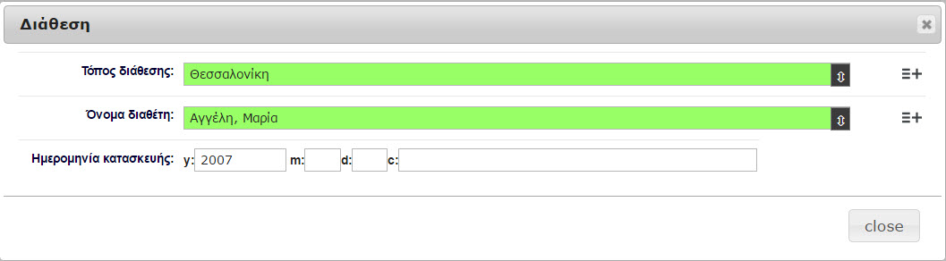

3.2.3 Πεδίο «Παραγωγή»
Στο πεδίο «Παραγωγή» εισάγουμε πληροφορίες που αφορούν τον παραγωγό ενός Manifestation καθώς και τον τόπο και χρόνο που κυκλοφόρησε το Manifestation. Το πεδίο σχετίζεται με το πεδίο 264 (ο 2^{ος} δείκτης έχει τιμή 0) του MARC21/Bibliographic Data.
Το πεδίο «Παραγωγή» περιέχει 3 υποπεδία.
Υποπεδία πεδίου «Παραγωγή»
Όνομα πεδίου | RG Name | Επαναλαμβανόμενο | Υποχρεωτικό
Τόπος παραγωγής | ea:manif:Publication_Place | Ναι | Όχι
Όνομα παραγωγού | ea:manif:Publisher_Name | Ναι | Όχι
Ημερομηνία κατασκευής | ea:manif:Publication_Date | Όχι | Όχι

Τρόπος συμπλήρωσης πεδίου:
Ο τρόπος συμπλήρωσης των υποπεδίων του πεδίου «Παραγωγή» είναι ακριβώς ίδιος με αυτόν που περιγράφεται στο πεδίο «Δημοσίευση»

3.2.4 Πεδίο «Κατασκευή»
Στο πεδίο «Κατασκευή» εισάγουμε πληροφορίες που αφορούν τον κατασκευαστή ενός Manifestation καθώς και τον τόπο και χρόνο που κυκλοφόρησε το Manifestation. Το πεδίο σχετίζεται με το πεδίο 264 (ο 2^{ος} δείκτης έχει τιμή 3) του MARC21/Bibliographic Data καθώς και με το πεδίο 210$e του UNIMARC/Bibliographic Data.
Το πεδίο «Κατασκευή» περιέχει 3 υποπεδία.
Υποπεδία πεδίου «Παραγωγή»
Όνομα πεδίου | RG Name | Επαναλαμβανόμενο | Υποχρεωτικό
Τόπος κατασκευής | ea:manif:Publication_Place | Ναι | Όχι
Όνομα κατασκευαστή | ea:manif:Publisher_Name | Ναι | Όχι
Ημερομηνία κατασκευής | ea:manif:Publication_Date | Όχι | Όχι

Τρόπος συμπλήρωσης πεδίου:
Ο τρόπος συμπλήρωσης των υποπεδίων του πεδίου «Κατασκευή» είναι ακριβώς ίδιος με αυτόν που περιγράφεται στο πεδίο «Δημοσίευση»

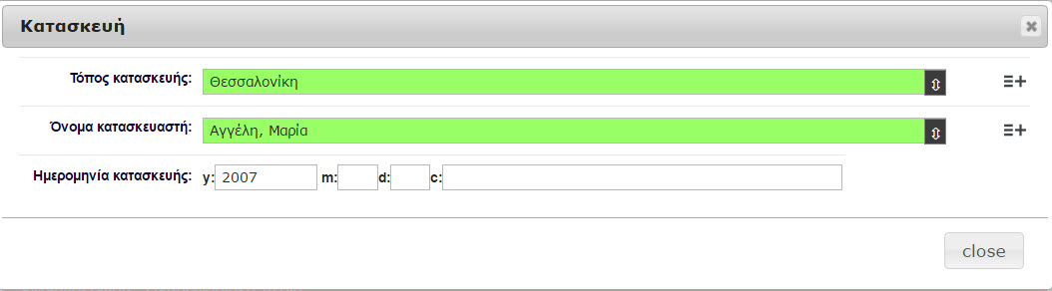

3.3 Πεδίο «Φυσική περιγραφή»
Στο πεδίο «Φυσική περιγραφή» εισάγουμε πληροφορίες για τα φυσικά χαρακτηριστικά του Manifestation. Το πεδίο σχετίζεται με το πεδίο 300 του MARC21/Bibliographic Data και το πεδίο 215 του UNIMARC/Bibliographic Data.
Το πεδίο αποτελείται από 4 διαφορετικά υποπεδία, που περιγράφουν τα φυσικά χαρακτηριστικά του Manifestation. Τα βασικά χαρακτηριστικά αυτών των υποπεδίων εμφανίζονται στον παρακάτω πίνακα.

Υποπεδία πεδίου «Φυσική περιγραφή»
Όνομα πεδίου | RG Name | Επαναλαμβανόμενο | Υποχρεωτικό
Έκταση | ea:manif:Physical_Description | Όχι | Όχι
Άλλες φυσικές λεπτομέρειες | ea:manif:Physical_Description_Details | Όχι | Όχι
Διαστάσεις | ea:manif:Physical_Description_Dimensions | Ναι | Όχι
Συνοδευτικό υλικό | ea:manif:Physical_Description_Accompanying | Όχι | Όχι

Τρόπος συμπλήρωσης πεδίου:
Πατήστε πάνω στο εικονίδιο που υπάρχει στο τέλος του πεδίου. Θα εμφανιστεί το παρακάτω αναδυόμενο παράθυρο.
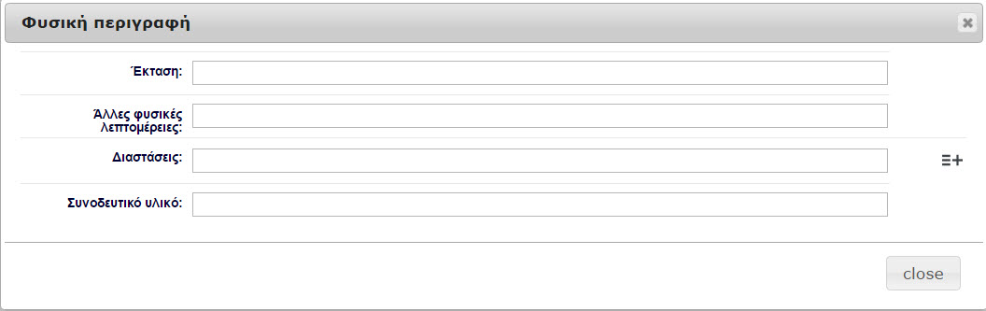
Στο υποπεδίο «Έκταση» εισάγετε τον αριθμό των σελίδων, των τόμων, των δίσκων, του χρόνου παιξίματος μιας ταινίας κλπ. του Manifestation. Το πεδίο σχετίζεται με το πεδίο 300$a του MARC21/Bibliographic Data και το πεδίο 215$a του UNIMARC/Bibliographic Data.
Στο υποπεδίο «Άλλες φυσικές λεπτομέρειες» εισάγετε άλλα φυσικά χαρακτηριστικά του Manifestation, όπως εικονογράφηση, χρώμα, ταχύτητα παιξίματος στη μουσική κλπ. Το πεδίο σχετίζεται με το πεδίο 300$b του MARC21/Bibliographic Data και το πεδίο 215$c του UNIMARC/Bibliographic Data.
Στο υποπεδίο «Διαστάσεις» εισάγετε τις φυσικές διαστάσεις του Manifestation, όπως το ύψος ενός βιβλίου σε εκατοστά, τα χιλιοστά ή τις ίντσες ενός CD-ROM κλπ. Το πεδίο σχετίζεται με το πεδίο 300$c του MARC21/Bibliographic Data και το πεδίο 215$d του UNIMARC/Bibliographic Data.
Στο υποπεδίο «Συνοδευτικό υλικό» δώστε πληροφορίες για το υλικό (π.χ. ένας ψηφιακός δίσκος ή ένας Άτλας) που μπορεί να συνοδεύει ένα Manifestation. Το πεδίο σχετίζεται με το πεδίο 300$e του MARC21/Bibliographic Data και το πεδίο 215$e του UNIMARC/Bibliographic Data.

3.4 Πεδίο «Σειρά»
Στο πεδίο «Σειρά» εισάγουμε περιγραφικές πληροφορίες που σχετίζονται με μια εκδοτική σειρά που μπορεί να ανήκει ένα Manifestation. Το πεδίο σχετίζεται με το πεδίο 490 του MARC21/Bibliographic Data και το πεδίο 225 του UNIMARC/Bibliographic Data. Το πεδίο είναι επαναλαμβανόμενο.
Το πεδίο αποτελείται από 5 υποπεδία, τα βασικά χαρακτηριστικά των οποίων περιγράφονται στον παρακάτω πίνακα.

Υποπεδία «Σειρά»
Όνομα πεδίου | RG Name | Επαναλαμβανόμενο | Υποχρεωτικό
Τίτλος σειράς | ea:manif:Series_Title | Όχι | Όχι
Υπότιτλος | ea:manif:Series_Remainder | Ναι | Όχι
Δηλώσεις υπευθυνότητας | ea:manif:Series_Responsibility | Ναι | Όχι
Προσδιορισμός τόμου | ea:manif:Series_Volume | Ναι | Όχι
ISSN | ea:manif:Series_ISSN | Ναι | Όχι

Τρόπος συμπλήρωσης πεδίου:
Πατήστε πάνω στο εικονίδιο που υπάρχει στο τέλος του πεδίου. Θα εμφανιστεί το παρακάτω αναδυόμενο παράθυρο.
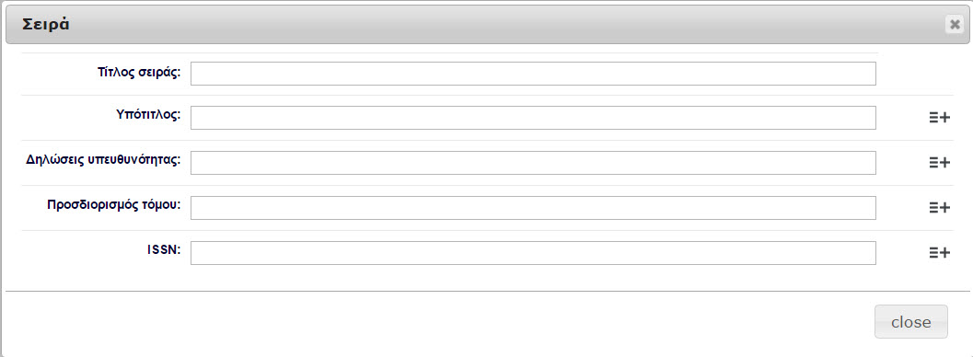
Στο υποπεδίο «Τίτλος σειράς» εισάγετε τον κύριο τίτλο της σειράς ενός Manifestation. Το πεδίο σχετίζεται με το πεδίο 490$a του MARC21/Bibliographic Data και το πεδίο 225$a του UNIMARC/Bibliographic Data.
Στο υποπεδίο «Υπότιτλος» εισάγετε τους υπότιτλους ή άλλες πληροφορίες που αναφέρονται στο τίτλο της σειράς ενός Manifestation. Το πεδίο σχετίζεται με το πεδίο 225$e του UNIMARC/Bibliographic Data.
Στο υποπεδίο «Δηλώσεις υπευθυνότητας» εισάγετε τα πρόσωπα ή τους οργανισμούς που έχουν σχέση με την σειρά ενός Manifestation. Το πεδίο σχετίζεται με το πεδίο 225$f του UNIMARC/Bibliographic Data.
Στο υποπεδίο «Προσδιορισμός τόμου» εισάγετε τον αριθμό της σειράς του Manifestation. Το πεδίο σχετίζεται με το πεδίο 490$v του MARC21/Bibliographic Data και το πεδίο 225$v του UNIMARC/Bibliographic Data.
Στο υποπεδίο «ISSN» εισάγετε τον αριθμό ISSN που έχει αποδοθεί στη σειρά του Manifestation. Το πεδίο σχετίζεται με το πεδίο 490$x του MARC21/Bibliographic Data και το πεδίο 225$x του UNIMARC/Bibliographic Data.

3.5 Πεδίο «ISBN, ISSN, ISMN»
Στο πεδίο «ISBN, ISSN, ISMN» εισάγουμε μια σειρά από μοναδικούς διεθνείς αριθμούς ταύτισης που αποδίδονται στα Manifestation.
Το πεδίο αποτελείται από 3 διαφορετικά πεδία, τα βασικά χαρακτηριστικά των οποίων περιγράφονται στον παρακάτω πίνακα.

Πεδία «ISBN, ISSN, ISMN»
Όνομα πεδίου | RG Name | Επαναλαμβανόμενο | Υποχρεωτικό
ISBN | ea:manif:ISBN | Ναι | Όχι
ISSN | ea:manif:ISSN | Ναι | Όχι
ISMN | ea:manif:ISMN | Ναι | Όχι

Τα παραπάνω πεδία μπορείτε να τα επιλέξετε από τη σχετική λίστα τιμών που υπάρχει δίπλα από το πεδίο «ISBN, ISSN, ISMN». Ακολουθούν πληροφορίες για τα πεδία των δημοσιεύσεων.

3.5.1 Πεδίο «ISBN»
Στο πεδίο «ISBN» εισάγουμε τον Διεθνή Πρότυπο Αριθμό Βιβλίου (ISBN) και σχετικούς προσδιορισμούς για τη χρήση αυτού του αριθμού. Το πεδίο σχετίζεται με το πεδίο 020 του MARC21/Bibliographic Data και το πεδίο 010 του UNIMARC/Bibliographic Data.
Το πεδίο «ISBN» περιέχει 4 υποπεδία.
Υποπεδία πεδίου «ISBN»
Όνομα πεδίου | RG Name | Επαναλαμβανόμενο | Υποχρεωτικό
ISBN | ea:manif:ISBN_Number | Όχι | Όχι
Όροι διαθεσιμότητας | ea:manif:ISBN_Terms | Όχι | Όχι
Προσδιορισμός πληροφορίας | ea:manif:ISBN_Qualify | Ναι | Όχι
Λανθασμένο/Ακυρωμένο ISBN | ea:manif:ISBN_Canceled | Ναι | Όχι

Τρόπος συμπλήρωσης πεδίου:
Επιλέξτε από τη λίστα του πεδίου «ISBN, ISSN, ISMN» την τιμή «ISBN» και πατήστε πάνω στο εικονίδιο που υπάρχει στο τέλος του πεδίου.
Θα εμφανιστεί το παρακάτω αναδυόμενο παράθυρο.

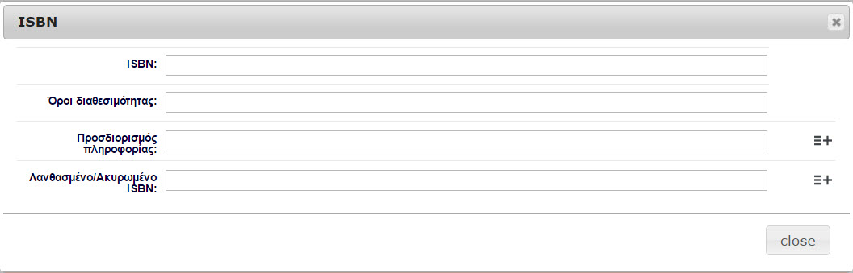
Στο υποπεδίο «ISBN» εισάγετε τον αριθμό ISBN του Manifestation. Το υπoπεδίο σχετίζεται με το πεδίο 020$a του MARC21/Bibliographic Data και το πεδίο 010$a του UNIMARC/Bibliographic Data.
Στο υποπεδίο «Όροι διαθεσιμότητας» εισάγετε οποιοδήποτε σχόλιο για τη διαθεσιμότητα του ISBN και για την τιμή του Manifestation. Το υποπεδίο σχετίζεται με το πεδίο 020$c του MARC21/Bibliographic Data και το πεδίο 010$d του UNIMARC/Bibliographic Data.
Στο υποπεδίο «Προσδιορισμός πληροφορίας» εισάγετε διάφορες πληροφορίες για το ISBN, όπως μια ένδειξη βιβλιοδεσίας του Manifestation (π.χ. Πανόδετο ή Χαρτόδετο) ή τον τόμο / τμήμα πολύτομου έργου στο οποίο αντιστοιχεί το ISBN. Το υποπεδίο αυτό περιέχεται εντός του πεδίου 020$a του MARC21/Bibliographic Data και σχετίζεται με το πεδίο 010$b του UNIMARC/Bibliographic Data.
Στο υποπεδίο «Λανθασμένο/Ακυρωμένο ISBN» εισάγετε λανθασμένα ή ακυρωμένα ISBN. Το υποπεδίο σχετίζεται με το πεδίο 020$z του MARC21/Bibliographic Data και το πεδίο 010$z του UNIMARC/Bibliographic Data.

3.5.2 Πεδίο «ISSN»
Στο πεδίο «ISSN» εισάγουμε τον Διεθνή Πρότυπο Αριθμό Περιοδικού Δημοσιεύματος (ISSN) και σχετικούς προσδιορισμούς για τη χρήση αυτού του αριθμού. Το πεδίο σχετίζεται με το πεδίο 022 του MARC21/Bibliographic Data και το πεδίο 011 του UNIMARC/Bibliographic Data.
Το πεδίο «ISSN» περιέχει 5 υποπεδία.
Υποπεδία πεδίου «ISSN»
Όνομα πεδίου | RG Name | Επαναλαμβανόμενο | Υποχρεωτικό
ISSN | ea:manif:ISSN_Number | Όχι | Όχι
Λανθασμένο ISSN | ea:manif:ISSN_Canceled | Ναι | Όχι
Ακυρωμένο ISSN | ea:manif:ISSN_Incorrect | Ναι | Όχι
Linking ISSN | ea:manif:ISSN_LNumber | Όχι | Όχι
Ακυρωμένο Linking ISSN | ea:manif:ISSN_LCanceled | Ναι | Όχι

Τρόπος συμπλήρωσης πεδίου:
Επιλέξτε από τη λίστα του πεδίου «ISBN, ISSN, ISMN» την τιμή «ISSN» και πατήστε πάνω στο εικονίδιο που υπάρχει στο τέλος του πεδίου.
Θα εμφανιστεί το παρακάτω αναδυόμενο παράθυρο.

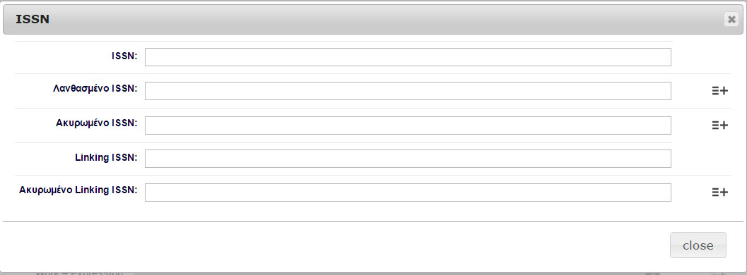
Στο υποπεδίο «ISSN» εισάγετε τον σωστό αριθμό ISSN του περιοδικού Manifestation. Το υπoπεδίο σχετίζεται με το πεδίο 022$a του MARC21/Bibliographic Data και το πεδίο 011$a του UNIMARC/Bibliographic Data.
Στο υποπεδίο «Λανθασμένο ISSN» εισάγετε λανθασμένα ISSN. Το υποπεδίο σχετίζεται με το πεδίο 022$y του MARC21/Bibliographic Data και το πεδίο 011$z του UNIMARC/Bibliographic Data.

Στο υποπεδίο «Ακυρωμένο ISSN» εισάγετε ISSN που έχουν ακυρωθεί και δεν ισχύουν πια. Το υποπεδίο σχετίζεται με το πεδίο 022$z του MARC21/Bibliographic Data και το πεδίο 011$y του UNIMARC/Bibliographic Data.
Στο υποπεδίο «Linking ISSN» εισάγετε ISSN-Linking, τα οποία συνδέουν εκδοχές περιοδικών εκδόσεων σε διαφορετικά μέσα (π.χ. έντυπη και ψηφιακή έκδοση). Το υποπεδίο σχετίζεται με το πεδίο 022$l του MARC21/Bibliographic Data και το πεδίο 011$f του UNIMARC/Bibliographic Data.
Στο υποπεδίο «Ακυρωμένο Linking ISSN» εισάγετε ISSN-Linking που έχουν ακυρωθεί και δεν ισχύουν πια. Το υποπεδίο σχετίζεται με το πεδίο 022$m του MARC21/Bibliographic Data και το πεδίο 011$g του UNIMARC/Bibliographic Data.

3.5.3 Πεδίο «ISMN»
Στο πεδίο «ISMN» εισάγουμε τον Διεθνή Πρότυπο Αριθμό Μουσικής (ISMN) και σχετικούς προσδιορισμούς για τη χρήση αυτού του αριθμού. Το πεδίο σχετίζεται με το πεδίο 024 (όταν ο 1^{ος} δείκτης είναι 2) του MARC21/Bibliographic Data και το πεδίο 013 του UNIMARC/Bibliographic Data.
Το πεδίο «ISMN» περιέχει 4 υποπεδία.
Υποπεδία πεδίου «ISMN»
Όνομα πεδίου | RG Name | Επαναλαμβανόμενο | Υποχρεωτικό
ISMN | ea:manif:ISMN_Number | Όχι | Όχι
Όροι διαθεσιμότητας | ea:manif:ISMN_Terms | Όχι | Όχι
Προσδιορισμός πληροφορίας | ea:manif:ISMN_Qualify | Ναι | Όχι
Λανθασμένο/Ακυρωμένο ISMN | ea:manif:ISMN_Canceled | Ναι | Όχι

Τρόπος συμπλήρωσης πεδίου:
Επιλέξτε από τη λίστα του πεδίου «ISBN, ISSN, ISMN» την τιμή «ISMN» και πατήστε πάνω στο εικονίδιο που υπάρχει στο τέλος του πεδίου.
Θα εμφανιστεί το παρακάτω αναδυόμενο παράθυρο.

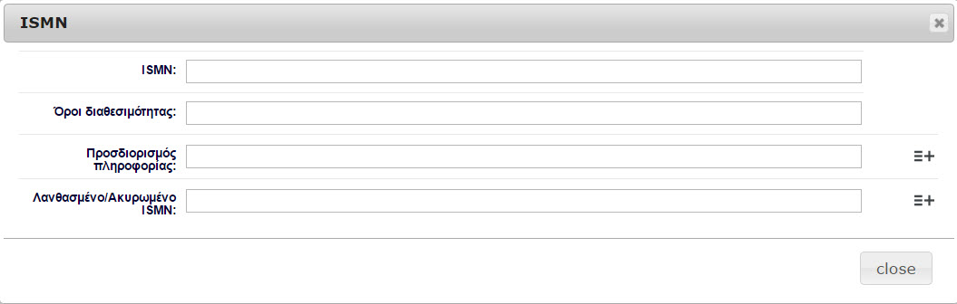
Στο υποπεδίο «ISMN» εισάγετε τον αριθμό ISMN που ταυτίζεται με το Manifestation. Το υπoπεδίο σχετίζεται με το πεδίο 024$a (όταν ο 1^{ος} δείκτης είναι 2) του MARC21/Bibliographic Data και το πεδίο 013$a του UNIMARC/Bibliographic Data.
Στο υποπεδίο «Όροι διαθεσιμότητας» εισάγετε οποιοδήποτε σχόλιο για τη διαθεσιμότητα του ISMN και για την τιμή του Manifestation. Το υποπεδίο σχετίζεται με το πεδίο 024$a (όταν ο 1^{ος} δείκτης είναι 2) του MARC21/Bibliographic Data και το πεδίο 013$d του UNIMARC/Bibliographic Data.
Στο υποπεδίο «Προσδιορισμός πληροφορίας» εισάγετε διάφορες πληροφορίες για το ISMN, όπως τον τόμο / τμήμα πολύτομου έργου στο οποίο αντιστοιχεί το ISΜN. Το υποπεδίο αυτό περιέχεται εντός του πεδίου 024$a (όταν ο 1^{ος} δείκτης είναι 2) του MARC21/Bibliographic Data και σχετίζεται με το πεδίο 013$b του UNIMARC/Bibliographic Data.
Στο υποπεδίο «Λανθασμένο/Ακυρωμένο ISMN» εισάγετε λανθασμένα ή ακυρωμένα ISMN. Το υποπεδίο σχετίζεται με το πεδίο 024$z (όταν ο 1^{ος} δείκτης είναι 2) του MARC21/Bibliographic Data και το πεδίο 013$z του UNIMARC/Bibliographic Data.

Ενότητα πεδίων «Manifestation – Πρόσθετα στοιχεία»
Στην ενότητα αυτή περιέχονται πρόσθετες πληροφορίες σχετικά με τον τύπο του Manifestation αλλά και σημειώσεις για το υλικό.
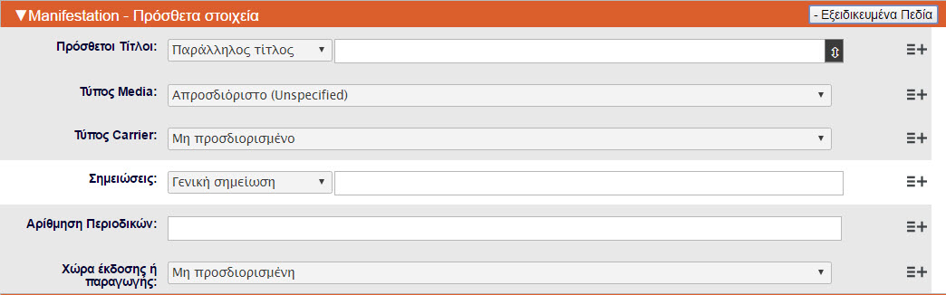
Τα βασικά χαρακτηριστικά των πεδίων της ενότητας εμφανίζονται στον παρακάτω πίνακα.
Manifestation – Πρόσθετα στοιχεία
Όνομα πεδίου | RG Name | Επαναλαμβανόμενο | Υποχρεωτικό
Πρόσθετοι τίτλοι | ea:manif:ParallelTitle κλπ. | Ναι | Όχι
Τύπος Media | ea:manif:Media_Type | Ναι | Όχι
Τύπος Carrier | ea:manif:Carrier_Type | Ναι | Όχι
Σημειώσεις | ea:manif:NoteGeneral κλπ. | Ναι | Όχι
Αρίθμηση περιοδικών | ea:manif:Serials_Numbering | Ναι | Όχι
Χώρα έκδοσης ή παραγωγής | ea:manif:Country_Code | Ναι | Όχι

4.1 Πεδίο «Πρόσθετοι τίτλοι»
Στο πεδίο «Πρόσθετοι τίτλοι» εισάγουμε διάφορους τίτλους του Manifestation, εκτός αυτών που υπάρχουν στην ενότητα «Manifestation – Πεδία Τίτλου». Οι τίτλοι αυτοί αντλούνται από διάφορα σημεία του Manifestation, όπως από το εξώφυλλο του υλικού, τη ράχη ενός βιβλίου κλπ.
Το πεδίο «Πρόσθετοι τίτλοι» αποτελείται από 12 διαφορετικά πεδία, τα βασικά χαρακτηριστικά των οποίων περιγράφονται στον παρακάτω πίνακα.

Πεδία «Πρόσθετοι τίτλοι»
Όνομα πεδίου | RG Name | Επαναλαμβανόμενο | Υποχρεωτικό
Παράλληλος τίτλος | ea:manif:ParallelTitle | Ναι | Όχι
Τίτλος τμήματος | ea:manif:PortionTitle | Ναι | Όχι
Άλλες παραλλαγές του τίτλου | ea:manif:OtherTitle | Ναι | Όχι
Τίτλος καλύμματος | ea:manif:CoverTitle | Ναι | Όχι
Τίτλος πρόσθετης σελίδας τίτλου | ea:manif:AddedTitle | Ναι | Όχι
Τίτλος επικεφαλίδας | ea:manif:CaptionTitle | Ναι | Όχι
Τρέχων τίτλος | ea:manif:RunningTitle | Ναι | Όχι
Τίτλος ράχης | ea:manif:SpineTitle | Ναι | Όχι
Μεταφρασμένος τίτλος | ea:manif:TranslationTitle | Ναι | Όχι
Συντομευμένος τίτλος | ea:manifAbbreviatedTitle | Ναι | Όχι
Τίτλος κλειδί | ea:manifKeyTitle | Ναι | Όχι
Προηγούμενος τίτλος | ea:manifFormerTitle | Ναι | Όχι

Τα παραπάνω πεδία μπορείτε να τα επιλέξετε από τη σχετική λίστα τιμών που υπάρχει δίπλα από το πεδίο «Πρόσθετοι τίτλοι». Ακολουθούν πληροφορίες για τα πεδία των πρόσθετων τίτλων.

4.1.1 Πεδίο «Παράλληλος τίτλος»
Στο πεδίο «Παράλληλος τίτλος» εισάγουμε τίτλους Manifestation που είναι σε περισσότερες από μια γλώσσα, όταν θέλουμε οι χρήστες της εγγραφής να μπορούν να εντοπίσουν αυτόνομα τους παράλληλους τίτλους. Για παράδειγμα, μια εγγραφή Manifestation έχει τον κύριο τίτλο στα ελληνικά και στα αγγλικά. Στο πεδίο «Κύριος τίτλος» θα εισάγουμε την εγγραφή στα ελληνικά και στο πεδίο «Παράλληλος τίτλος» μπορούμε να εισάγουμε την εγγραφή στα αγγλικά. Το πεδίο σχετίζεται με το πεδίο 246 (όταν ο 2^{ος} δείκτης είναι 1) του MARC21/Bibliographic Data και το πεδίο 510 του UNIMARC/Bibliographic Data.
Τρόπος συμπλήρωσης πεδίου:
Επιλέξτε από τη λίστα του πεδίου «Πρόσθετοι τίτλοι» την τιμή «Παράλληλος τίτλος» και πατήστε πάνω στο εικονίδιο που υπάρχει στο τέλος του πεδίου.
Θα εμφανιστεί το παρακάτω αναδυόμενο παράθυρο.
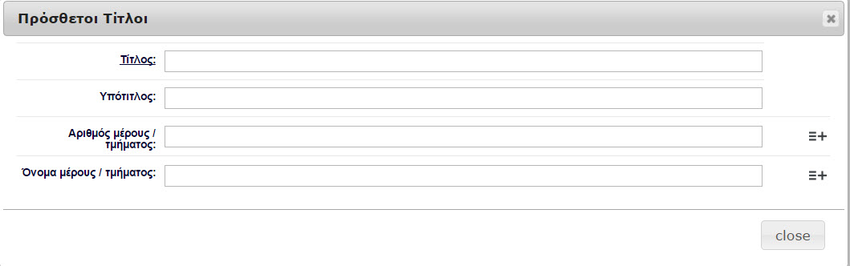
Στο υποπεδίο «Τίτλος» εισάγετε τον παράλληλο τίτλο. Το πεδίο σχετίζεται με το πεδίο 246$a (όταν ο 2^{ος} δείκτης είναι 1) του MARC21/Bibliographic Data και το πεδίο 510$a του UNIMARC/Bibliographic Data.
Στο υποπεδίο «Υπότιτλος» εισάγετε τους υπότιτλους του παράλληλου τίτλου. Το πεδίο σχετίζεται με το πεδίο 246$b (όταν ο 2^{ος} δείκτης είναι 1) του MARC21/Bibliographic Data και το πεδίο 510$e του UNIMARC/Bibliographic Data.
Στο υποπεδίο «Αριθμός μέρους / τμήματος» εισάγετε τον αριθμό μέρους ή τμήματος του παράλληλου τίτλου. Το πεδίο σχετίζεται με το πεδίο 246$n (όταν ο 2^{ος} δείκτης είναι 1) του MARC21/Bibliographic Data και το πεδίο 510$h του UNIMARC/Bibliographic Data.
Στο υποπεδίο «Όνομα μέρους / τμήματος» εισάγετε το όνομα του μέρους ή τμήματος του παράλληλου τίτλου. Το πεδίο σχετίζεται με το πεδίο 246$p (όταν ο 2^{ος} δείκτης είναι 1) του MARC21/Bibliographic Data και το πεδίο 510$i του UNIMARC/Bibliographic Data.
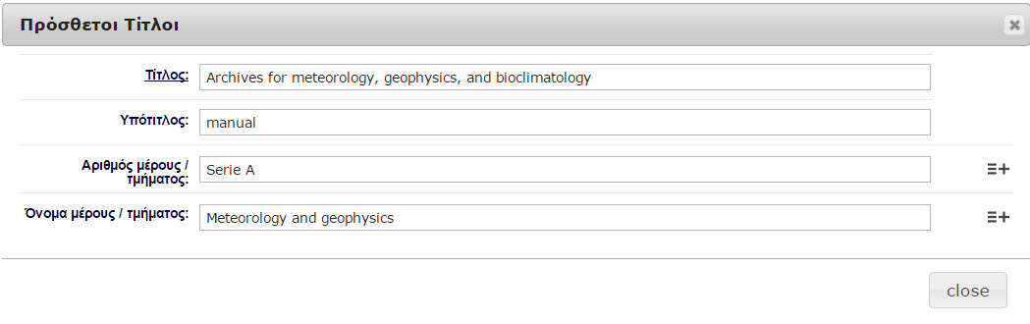

4.1.2 Πεδίο «Τίτλος τμήματος»
Στο πεδίο «Τίτλος τμήματος» εισάγουμε τίτλους που αποτελούν τμήμα ή μέρος του γενικότερου τίτλου του Manifestation. Για παράδειγμα, ενώ ο κύριος τίτλος είναι «The Berkley book of modern writing» στο τίτλο τμήματος εισάγουμε μόνο το «Modern writing». Το πεδίο σχετίζεται με το πεδίο 246 (όταν ο 2^{ος} δείκτης είναι 0) του MARC21/Bibliographic Data.
Τρόπος συμπλήρωσης πεδίου:
Τα υποπεδία που περιέχει το πεδίο «Τίτλος τμήματος» είναι ίδια με τα υποπεδία του πεδίου «Παράλληλος τίτλος». Επίσης, ο τρόπος συμπλήρωσης αυτών των υποπεδίων είναι ίδιος με αυτόν του πεδίου «Παράλληλος τίτλος».
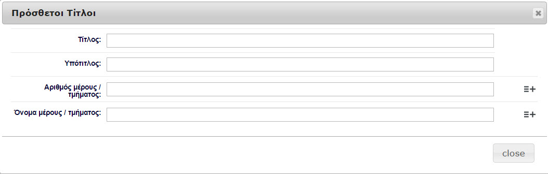

4.1.3 Πεδίο «Άλλες παραλλαγές του τίτλου»
Στο πεδίο «Άλλες παραλλαγές του τίτλου» εισάγουμε διάφορους άλλους πιθανούς τίτλους του Manifestation, όπως τον τίτλο του βιβλιοδέτη, τον ψευδότιτλο κλπ. Το πεδίο σχετίζεται με το πεδίο 246 (όταν ο 2^{ος} δείκτης είναι 3) του MARC21/Bibliographic Data και το πεδίο 517 του UNIMARC/Bibliographic Data.
Τρόπος συμπλήρωσης πεδίου:
Τα υποπεδία που περιέχει το πεδίο «Άλλες παραλλαγές του τίτλου» είναι ίδια με τα υποπεδία του πεδίου «Παράλληλος τίτλος». Επίσης, ο τρόπος συμπλήρωσης αυτών των υποπεδίων είναι ίδιος με αυτόν του πεδίου «Παράλληλος τίτλος».

4.1.4 Πεδίο «Τίτλος καλύμματος»
Στο πεδίο «Τίτλος καλύμματος» εισάγουμε τον τίτλο που βρίσκεται στο κάλυμμα του Manifestation, όταν αυτός είναι διαφορετικός από τον τίτλο της σελίδας τίτλου του Manifestation. Το πεδίο σχετίζεται με το πεδίο 246 (όταν ο 2^{ος} δείκτης είναι 4) του MARC21/Bibliographic Data και το πεδίο 512 του UNIMARC/Bibliographic Data.
Τρόπος συμπλήρωσης πεδίου:
Τα υποπεδία που περιέχει το πεδίο «Τίτλος καλύμματος» είναι ίδια με τα υποπεδία του πεδίου «Παράλληλος τίτλος». Επίσης, ο τρόπος συμπλήρωσης αυτών των υποπεδίων είναι ίδιος με αυτόν του πεδίου «Παράλληλος τίτλος».

4.1.5 Πεδίο «Τίτλος πρόσθετης σελίδας τίτλου»
Στο πεδίο «Τίτλος πρόσθετης σελίδας τίτλου» εισάγουμε τον τίτλο που βρίσκεται στην πρόσθετη σελίδα τίτλου του Manifestation όταν αυτός είναι διαφορετικός από τον τίτλο της κύριας σελίδας τίτλου του Manifestation. Το πεδίο σχετίζεται με το πεδίο 246 (όταν ο 2^{ος} δείκτης είναι 5) του MARC21/Bibliographic Data και το πεδίο 513 του UNIMARC/Bibliographic Data.
Τρόπος συμπλήρωσης πεδίου:
Τα υποπεδία που περιέχει το πεδίο «Τίτλος πρόσθετης σελίδας τίτλου» είναι ίδια με τα υποπεδία του πεδίου «Παράλληλος τίτλος». Επίσης, ο τρόπος συμπλήρωσης αυτών των υποπεδίων είναι ίδιος με αυτόν του πεδίου «Παράλληλος τίτλος».

4.1.6 Πεδίο «Τίτλος επικεφαλίδας»
Στο πεδίο «Τίτλος επικεφαλίδας» εισάγουμε τον τίτλο που υπάρχει στην αρχή της πρώτης σελίδας του κειμένου ενός Manifestation όταν αυτός διαφέρει σημαντικά από τον τίτλο της κύριας σελίδας τίτλου του Manifestation. Το πεδίο σχετίζεται με το πεδίο 246 (όταν ο 2^{ος} δείκτης είναι 6) του MARC21/Bibliographic Data και το πεδίο 514 του UNIMARC/Bibliographic Data.
Τρόπος συμπλήρωσης πεδίου:
Τα υποπεδία που περιέχει το πεδίο «Τίτλος επικεφαλίδας» είναι ίδια με τα υποπεδία του πεδίου «Παράλληλος τίτλος». Επίσης, ο τρόπος συμπλήρωσης αυτών των υποπεδίων είναι ίδιος με αυτόν του πεδίου «Παράλληλος τίτλος».

4.1.7 Πεδίο «Τρέχων τίτλος»
Στο πεδίο «Τρέχων τίτλος» εισάγουμε τον τίτλο που εμφανίζεται στην κορυφή ή στο κάτω μέρος της σελίδας ενός Manifestation όταν αυτός διαφέρει σημαντικά από τον τίτλο της κύριας σελίδας τίτλου του Manifestation. Το πεδίο σχετίζεται με το πεδίο 246 (όταν ο 2^{ος} δείκτης είναι 7) του MARC21/Bibliographic Data και το πεδίο 515 του UNIMARC/Bibliographic Data.
Τρόπος συμπλήρωσης πεδίου:
Τα υποπεδία που περιέχει το πεδίο «Τρέχων τίτλος» είναι ίδια με τα υποπεδία του πεδίου «Παράλληλος τίτλος». Επίσης, ο τρόπος συμπλήρωσης αυτών των υποπεδίων είναι ίδιος με αυτόν του πεδίου «Παράλληλος τίτλος».

4.1.8 Πεδίο «Τίτλος ράχης»
Στο πεδίο «Τίτλος ράχης» εισάγουμε τον τίτλο της ράχης ενός Manifestation όταν αυτός διαφέρει σημαντικά από τον τίτλο της κύριας σελίδας τίτλου του Manifestation. Το πεδίο σχετίζεται με το πεδίο 246 (όταν ο 2^{ος} δείκτης είναι 8) του MARC21/Bibliographic Data και το πεδίο 516 του UNIMARC/Bibliographic Data.
Τρόπος συμπλήρωσης πεδίου:
Τα υποπεδία που περιέχει το πεδίο «Τίτλος ράχης» είναι ίδια με τα υποπεδία του πεδίου «Παράλληλος τίτλος». Επίσης, ο τρόπος συμπλήρωσης αυτών των υποπεδίων είναι ίδιος με αυτόν του πεδίου «Παράλληλος τίτλος».

4.1.9 Πεδίο «Μεταφρασμένος τίτλος»
Στο πεδίο «Μεταφρασμένος τίτλος» εισάγουμε ένα μεταφρασμένο από το προσωπικό της υπηρεσίας καταλογογράφησης τίτλο του Manifestation όταν ο κύριος τίτλος του Manifestation, είναι σε γλώσσα που δεν μπορεί να γίνει εύκολα κατανοητή. Το πεδίο σχετίζεται με το πεδίο 242 του MARC21/Bibliographic Data και το πεδίο 541 του UNIMARC/Bibliographic Data.
Τρόπος συμπλήρωσης πεδίου:
Τα υποπεδία που περιέχει το πεδίο «Μεταφρασμένος τίτλος» είναι ίδια με τα υποπεδία του πεδίου «Παράλληλος τίτλος» Επίσης, ο τρόπος συμπλήρωσης αυτών των υποπεδίων είναι ίδιος με αυτόν του πεδίου «Παράλληλος τίτλος».

4.1.10 Πεδίο «Συντομευμένος τίτλος»
Στο πεδίο «Συντομευμένος τίτλος» εισάγουμε ένα συντομευμένο τίτλο – κλειδί περιοδικού δημοσιεύματος, που δίνεται από τους οργανισμούς που ορίζουν το ISSN. Το πεδίο σχετίζεται με το πεδίο 210 του MARC21/Bibliographic Data και το πεδίο 531 του UNIMARC/Bibliographic Data.
Τρόπος συμπλήρωσης πεδίου:
Επιλέξτε την τιμή «Συντομευμένος τίτλος» από τη λίστα που υπάρχει στο πεδίο «Παράλληλος τίτλος» και δώστε τον συντομευμένο τίτλο.

4.1.11 Πεδίο «Τίτλος κλειδί»
Στο πεδίο «Τίτλος κλειδί» εισάγουμε τον μοναδικό τίτλο – κλειδί που αποδίδει στα περιοδικά δημοσιεύματα το ISSN Network. Το πεδίο σχετίζεται με το πεδίο 247 του MARC21/Bibliographic Data και το πεδίο 530 του UNIMARC/Bibliographic Data.
Τρόπος συμπλήρωσης πεδίου:
Επιλέξτε την τιμή «Τίτλος κλειδί» από τη λίστα που υπάρχει στο πεδίο «Παράλληλος τίτλος» και δώστε τον τίτλο κλειδί.

4.1.12 Πεδίο «Προηγούμενος τίτλος »
Στο πεδίο «Προηγούμενος τίτλος» εισάγουμε ένα προηγούμενο τίτλο ενός περιοδικού δημοσιεύματος. Το πεδίο σχετίζεται με το πεδίο 222 του MARC21/Bibliographic Data και το πεδίο 520 του UNIMARC/Bibliographic Data.
Τρόπος συμπλήρωσης πεδίου:
Τα υποπεδία που περιέχει το πεδίο «Προηγούμενος τίτλος είναι ίδια με τα υποπεδία του πεδίου «Παράλληλος τίτλος» Επίσης, ο τρόπος συμπλήρωσης αυτών των υποπεδίων είναι ίδιος με αυτόν του πεδίου «Παράλληλος τίτλος».

4.2 Πεδίο «Τύπος Media»
Το πεδίο «Τύπος Media» περιέχει μια λίστα τιμών με πιθανούς τύπους μέσων που διαμεσολαβούν ώστε να είναι δυνατή η προβολή, η αναπαραγωγή, το τρέξιμο κλπ. του Manifestation. Το πεδίο σχετίζεται με το πεδίο 337 του MARC21/Bibliographic Data.
Στις τιμές της λίστας του πεδίου «Τύπος Media» περιλαμβάνονται:
Ήχος (Audio)
Μικροφόρμα (Microform)
Υπολογιστής (Computer)
Video
Microscopic, κλπ.

4.3 Πεδίο «Τύπος Carrier»
Το πεδίο «Τύπος Carrier» περιέχει μια λίστα τιμών με τις μορφές των μέσων αποθήκευσης, που σε συνδυασμό με τους τύπους μέσων, διαμεσολαβούν ώστε να είναι δυνατή η προβολή, η αναπαραγωγή, το τρέξιμο κλπ. του Manifestation. Το πεδίο σχετίζεται με το πεδίο 338 του MARC21/Bibliographic Data.
Στις τιμές της λίστας του πεδίου «Τύπος Carrier» περιλαμβάνονται:
Audio carriers - audio disc
Audio carriers – audiocassette
Computer carriers – computer disc
Computer carriers – online resource
Stereograph disc, κλπ.

4.4 Πεδίο «Σημειώσεις»
Το πεδίο «Σημειώσεις» περιέχει μια σειρά από διαφορετικά πεδία ελεύθερου κειμένου, τα οποία παρέχουν διευκρινήσεις για το Manifestation. Τα πεδία αυτά σχετίζεται με την περιοχή 5ΧΧ του MARC21/Bibliographic Data και την περιοχή 3ΧΧ του UNIMARC/Bibliographic Data.
Το πεδίο υποστηρίζει 8 διαφορετικά πεδία, που καλύπτουν διάφορους τύπους σημειώσεων. Τα πεδία αυτά περιγράφονται στον παρακάτω πίνακα.

Πεδία «Σημειώσεις»
Όνομα πεδίου | RG Name | Επαναλαμβανόμενο | Υποχρεωτικό
Γενική σημείωση | ea:manif:NoteGeneral | Ναι | Όχι
Βιβλιογραφία - Ευρετήριο | ea:manif:Note_Content | Ναι | Όχι
Σημείωση έκδοσης | ea:manif:Note_Edition | Ναι | Όχι
Σημείωση με | ea:manif:NoteWith | Ναι | Όχι
Σημείωση συντελεστών δημιουργίας / παραγωγών | ea:manif:CreditsNote | Ναι | Όχι
Σημείωση cast συμμετοχών ή performer | ea:manif:CastNote | Ναι | Όχι
Σημείωση τεχνικών λεπτομερειών | ea:manif:SystemNote | Ναι | Όχι
Σημείωση όρων χρήσης και αναπαραγωγής | ea:manif:UseTerm | Ναι | Όχι

Τα παραπάνω πεδία μπορείτε να τα επιλέξετε από τη σχετική λίστα τιμών που υπάρχει δίπλα από το πεδίο «Δημοσιεύσεις». Ακολουθούν πληροφορίες για τα πεδία των δημοσιεύσεων.

4.4.1 Πεδίο «Γενική σημείωση»
Στο πεδίο «Γενική σημείωση» εισάγουμε μια σημείωση για κάθε άποψη που αφορά το Manifestation. Το πεδίο σχετίζεται με το πεδίο 500 του MARC21/Bibliographic Data και το πεδίο 300 του UNIMARC/Bibliographic Data.

4.4.2 Πεδίο «Βιβλιογραφία - Ευρετήριο»
Στο πεδίο «Βιβλιογραφία - Ευρετήριο» εισάγουμε μια σημείωση σχετικά με την ύπαρξη βιβλιογραφίας και ευρετηρίων εντός του Manifestation. Το πεδίο σχετίζεται με το πεδίο 504 του MARC21/Bibliographic Data και το πεδίο 320 του UNIMARC/Bibliographic Data.

4.4.3 Πεδίο «Σημείωση έκδοσης»
Στο πεδίο «Σημείωση έκδοσης» εισάγουμε μια σημείωση σχετικά με την έκδοση ή τη βιβλιογραφική ιστορία του Manifestation. Το πεδίο σχετίζεται με το πεδίο 305 του UNIMARC/Bibliographic Data.

4.4.4 Πεδίο «Σημείωση με»
Στο πεδίο «Σημείωση με» εισάγουμε μια σημείωση σχετικά με διαφορετικά έργα που περιέχονται στο Manifestation και τα οποία έχουν διακριτό τίτλο. Στην αρχή του πεδίου δίνουμε πάντα τη φράση Με:. Το πεδίο σχετίζεται με το πεδίο 501 του MARC21/Bibliographic Data και το πεδίο 316 του UNIMARC/Bibliographic Data.

4.4.5 Πεδίο «Σημείωση συντελεστών δημιουργίας / παραγωγών»
Στο πεδίο «Σημείωση συντελεστών δημιουργίας / παραγωγών» εισάγουμε μια σημείωση – αναφορά σε πρόσωπα ή οργανισμούς, εκτός των ηθοποιών ή άλλων συμμετεχόντων στο cast, που συμμετείχαν στην καλλιτεχνική ή τεχνική παραγωγή του έργου. Το πεδίο σχετίζεται με το πεδίο 508 του MARC21/Bibliographic Data και το πεδίο 322 του UNIMARC/Bibliographic Data.

4.4.6 Πεδίο «Σημείωση cast συμμετοχών ή performer»
Στο πεδίο «Σημείωση cast συμμετοχών ή performer» εισάγουμε μια σημείωση που καταγράφει τα ονόματα των ηθοποιών, των εκτελεστών, των παρουσιαστών, των αφηγητών κλπ. όταν το Manifestation είναι υλικό προβολής και μαγνητοσκοπήσεων. Το πεδίο σχετίζεται με το πεδίο 511 του MARC21/Bibliographic Data και το πεδίο 323 του UNIMARC/Bibliographic Data.

4.4.7 Πεδίο «Σημείωση τεχνικών λεπτομερειών»
Στο πεδίο «Σημείωση τεχνικών λεπτομερειών» εισάγουμε μια σημείωση που αφορά τα τεχνικά χαρακτηριστικά Manifestation που έχουν σχέση με αρχεία ηλεκτρονικών υπολογιστών και γενικότερα με ψηφιακά αρχεία. Το πεδίο σχετίζεται με το πεδίο 538 του MARC21/Bibliographic Data και το πεδίο 337 του UNIMARC/Bibliographic Data.

4.4.8 Πεδίο «Σημείωση όρων χρήσης και αναπαραγωγής»
Στο πεδίο «Σημείωση όρων χρήσης και αναπαραγωγής» εισάγουμε μια πληροφοριακή σημείωση για τη χρήση του Manifestation αφού έχει επιτραπεί η πρόσβαση σε αυτό. Το πεδίο περιλαμβάνει, πνευματικά δικαιώματα, εμπορικούς όρους, κ.ά. που περιορίζουν το δικαίωμα αναπαραγωγής, έκθεσης, διασκευής, αναφοράς, κ.ά. Το πεδίο σχετίζεται με το πεδίο 540 του MARC21/Bibliographic Data και το πεδίο 371 του UNIMARC/Bibliographic Data.

4.6 Πεδίο «Αρίθμηση περιοδικών»
Στο πεδίο «Αρίθμηση περιοδικών» εισάγουμε πληροφορίες για το πρώτο ή/και το τελευταίο τεύχος του Manifestation, όταν αυτό είναι περιοδική έκδοση. Το πεδίο σχετίζεται με το πεδίο 362 του MARC21/Bibliographic Data και το πεδίο 207 του UNIMARC/Bibliographic Data.

4.7 Πεδίο «Χώρα έκδοσης ή παραγωγής»
Στο πεδίο «Χώρα έκδοσης ή παραγωγής» εισάγουμε τις χώρες που εκδόθηκε ή παράχθηκε το Manifestation. Το πεδίο σχετίζεται με το πεδίο 102 του UNIMARC/Bibliographic Data. Η συμπλήρωση του πεδίου γίνεται από μια λίστα τιμών που περιέχει τις διαθέσιμες χώρες.

Ενότητα πεδίων «Manifestation – Πληροφοριακά πεδία»

Η ενότητα αυτή περιέχει μια σειρά από περιγραφικά πεδία που παρέχουν πρόσθετες πληροφορίες για την οντότητα Manifestation.
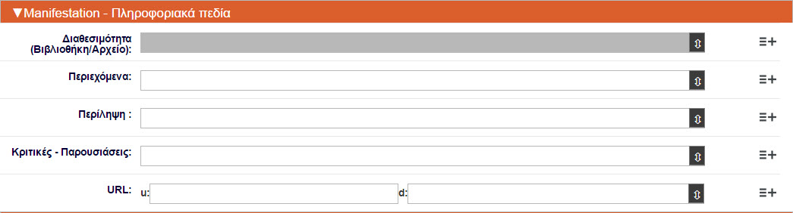
Τα βασικά χαρακτηριστικά των πεδίων της ενότητας εμφανίζονται στον παρακάτω πίνακα.
Manifestation – Πληροφοριακά πεδία
Όνομα πεδίου | RG Name | Επαναλαμβανόμενο | Υποχρεωτικό
Διαθεσιμότητα (Βιβλιοθήκη/Αρχείο) | ea:manif:availability_library | Ναι | Όχι
Περιεχόμενο | ea:expres:Note_Content | Ναι | Όχι
Περίληψη | ea:expres:Note_Summary | Ναι | Όχι
Κριτικές – Παρουσιάσεις | ea:expres:Note_Citation_Sourse | Ναι | Όχι
URL | ea:expres:Url | Ναι | Όχι

5.1 Πεδίο «Διαθεσιμότητα (Βιβλιοθήκη/Αρχείο)»
Το πεδίο «Διαθεσιμότητα (Βιβλιοθήκη/Αρχείο)» είναι ένα τοπικής χρήσης πεδίο της πλατφόρμας RG, που μας δίνει πληροφορίες για το ποια βιβλιοθήκη ή αρχείο διαθέτει το Manifestation.
Τρόπος συμπλήρωσης πεδίου:
Πατήστε πάνω στο εικονίδιο που υπάρχει στο τέλος του πεδίου. Θα εμφανιστεί το παρακάτω αναδυόμενο παράθυρο.
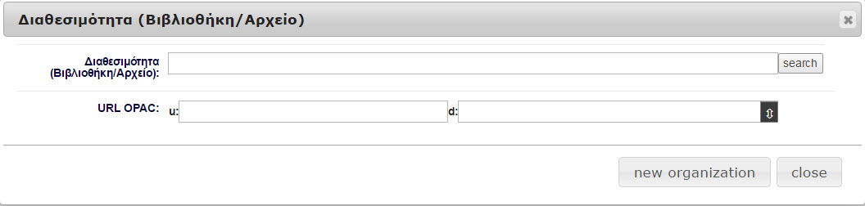
Στο πεδίο «Διαθεσιμότητα (Βιβλιοθήκη/Αρχείο)» δώστε μέρος του ονόματος ή όλο το όνομα της βιβλιοθήκης ή του αρχείου, που γνωρίζετε ότι διαθέτει το Manifestation. Θα εμφανιστεί το παρακάτω αναδυόμενο παράθυρο.

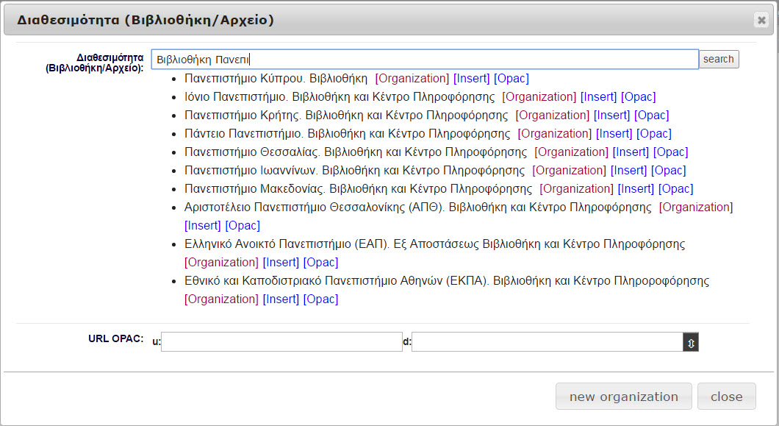

Αν ο όρος υπάρχει στην οντότητα Organization πατήστε το πλήκτρο [Insert]. Θα εμφανιστεί το παρακάτω αναδυόμενο παράθυρο.

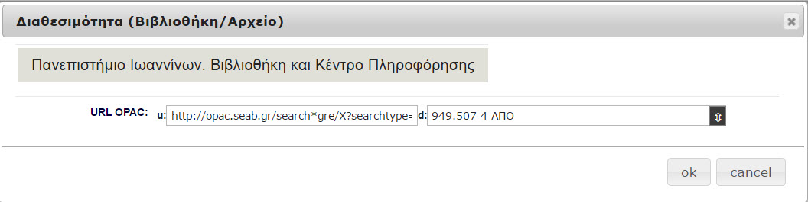

Στο «URL OPAC» δώστε στο υποπεδίο u: το URL της εγγραφής στον κατάλογο της βιβλιοθήκης / αρχείου, ενώ στο υποπεδίο d: δώστε τον ταξινομικό αριθμό της εγγραφής στον κατάλογο της βιβλιοθήκης / αρχείου. Πατώντας το πλήκτρο οκ το Organization θα εισαχθεί στο σχετικό πεδίο της οντότητας. Πατώντας το πλήκτρο cancel η παραπάνω διαδικασία θα ακυρωθεί.
Αν η βιβλιοθήκη ή το αρχείο δεν υπάρχουν ως οντότητες στην πλατφόρμα RG, πατήστε το πλήκτρο “new organization”, δημιουργείστε ένα νέο Organization και κάντε εισαγωγή του στο πεδίο «Διαθεσιμότητα (Βιβλιοθήκη/Αρχείο)»

5.2 Πεδίο «Περιεχόμενο»
Στο πεδίο «Περιεχόμενο» δίνουμε μια σημείωση για τα περιεχόμενα του Manifestation. Μπορεί να περιλαμβάνει τίτλους ξεχωριστών έργων ή μερών ενός Manifestation ή τον πίνακα των περιεχομένων. Το πεδίο σχετίζεται με το πεδίο 505 του MARC21/Bibliographic Data και το πεδίο 327 του UNIMARC/Bibliographic Data.
Τρόπος συμπλήρωσης πεδίου:
Πατήστε πάνω στο εικονίδιο που υπάρχει στο τέλος του πεδίου.

Θα εμφανιστεί το παρακάτω αναδυόμενο παράθυρο, το οποίο περιέχει έναν editor κειμένου.

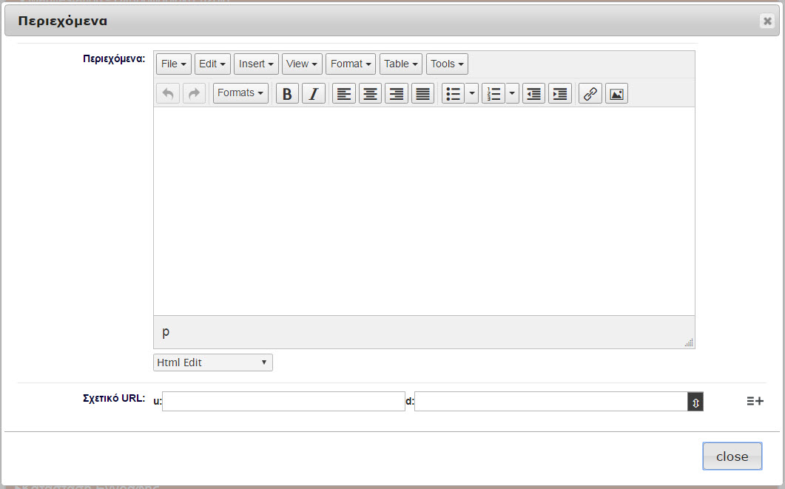

Εισάγετε τις σχετικές πληροφορίες στο πεδίο «Περιεχόμενο». Ο editor του πεδίου παρέχει μια σειρά από πρόσθετες δυνατότητες (όπως εισαγωγή εικόνας και χρήση υπερσυνδέσμων, εισαγωγή υποσημείωσης κλπ.) που μπορείτε να χρησιμοποιήσετε. Μπορείτε επίσης να εισάγετε στο πεδίο «Σχετικά URL» τους εξωτερικούς συνδέσμους που χρησιμοποιήσατε ως πηγές για να δημιουργήσετε τo πεδίο «Περιεχόμενο». Στο υποπεδίο u: δώστε το URL της εξωτερικής πηγής και στο υποπεδίο d: δώστε μια περιγραφή της πηγής.

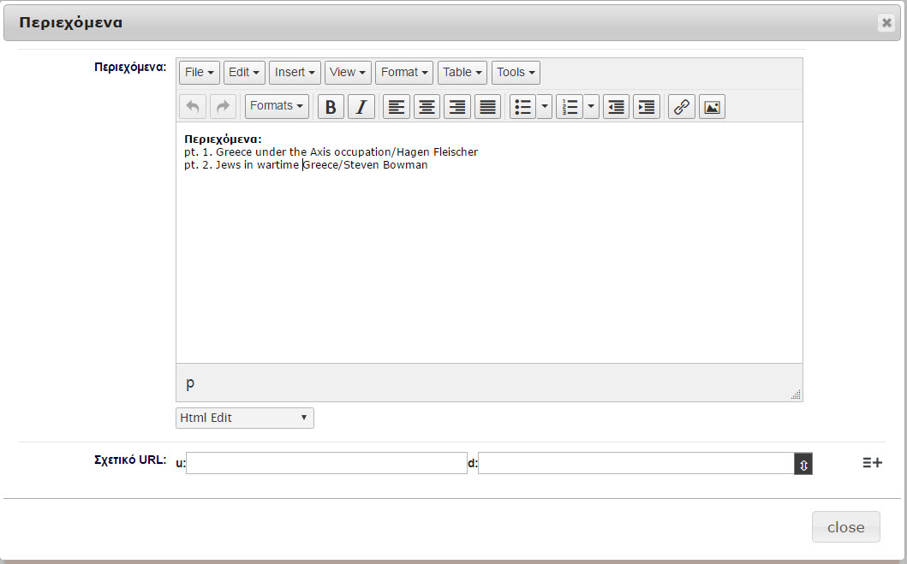
Πατήστε το πλήκτρο close για να κλείσετε το αναδυόμενο παράθυρο.

5.3 Πεδίο «Περίληψη»
Στο πεδίο «Περίληψη» δίνουμε μια σημείωση για την περίληψη και τη σύνοψη του Manifestation. Το πεδίο σχετίζεται με το πεδίο 520 του MARC21/Bibliographic Data και το πεδίο 330 του UNIMARC/Bibliographic Data.
Τρόπος συμπλήρωσης πεδίου:
Πατήστε πάνω στο εικονίδιο που υπάρχει στο τέλος του πεδίου.
Θα εμφανιστεί το παρακάτω αναδυόμενο παράθυρο, το οποίο περιέχει έναν editor κειμένου.
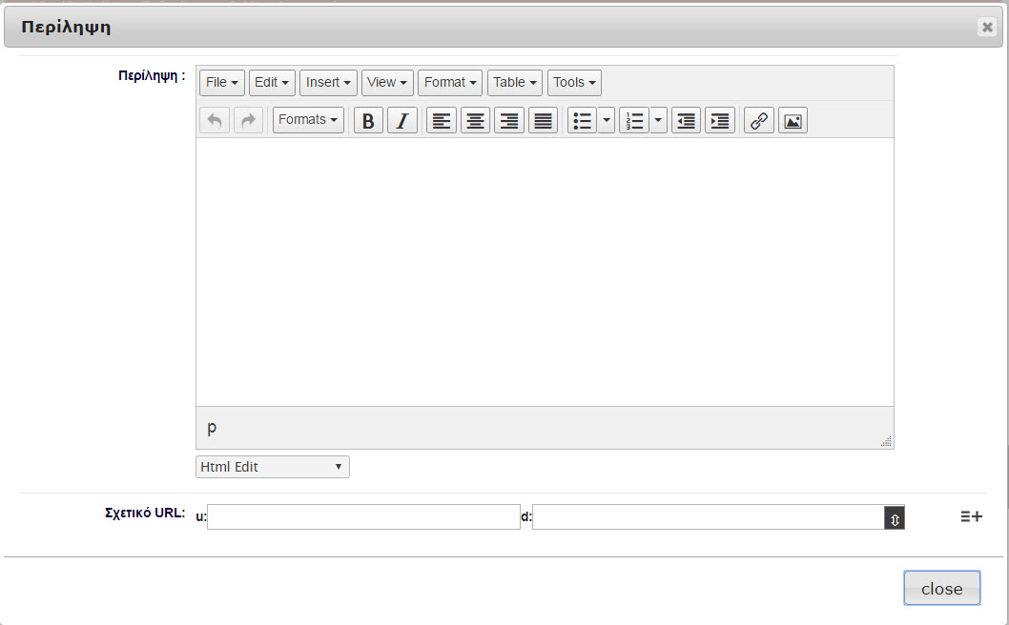
Εισάγετε τις σχετικές πληροφορίες στο πεδίο «Περίληψη». Ο editor του πεδίου παρέχει μια σειρά από πρόσθετες δυνατότητες (όπως εισαγωγή εικόνας και χρήση υπερσυνδέσμων, εισαγωγή υποσημείωσης κλπ.) που μπορείτε να χρησιμοποιήσετε. Μπορείτε επίσης να εισάγετε στο πεδίο «Σχετικά URL» τους εξωτερικούς συνδέσμους που χρησιμοποιήσατε ως πηγές για να δημιουργήσετε το πεδίο «Περίληψη». Στο υποπεδίο u: δώστε το URL της εξωτερικής πηγής και στο υποπεδίο d: δώστε μια περιγραφή της πηγής.

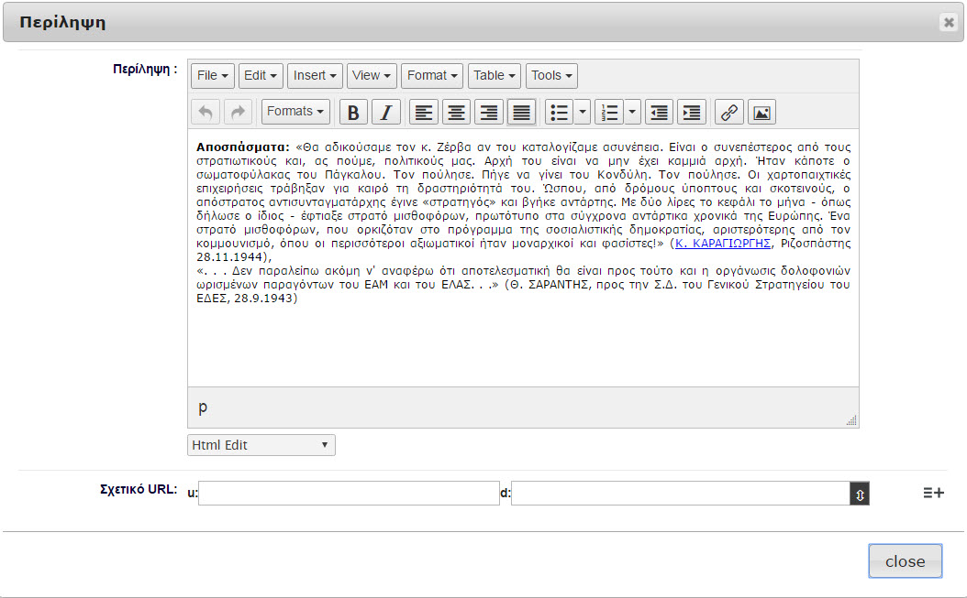
Πατήστε το πλήκτρο close για να κλείσετε το αναδυόμενο παράθυρο.

5.4 Πεδίο «Κριτικές - Παρουσιάσεις»
Στο πεδίο «Κριτικές - Παρουσιάσεις» εισάγουμε διάφορους εξωτερικούς συνδέσμους που περιέχουν βιβλιοκριτικές και παρουσιάσεις για το Manifestation.
Τρόπος συμπλήρωσης πεδίου:
Πατήστε πάνω στο εικονίδιο που υπάρχει στο τέλος του πεδίου.
Θα εμφανιστεί το παρακάτω αναδυόμενο παράθυρο με τα υποπεδία που συνθέτουν το πεδίο «Κριτικές - Παρουσιάσεις».
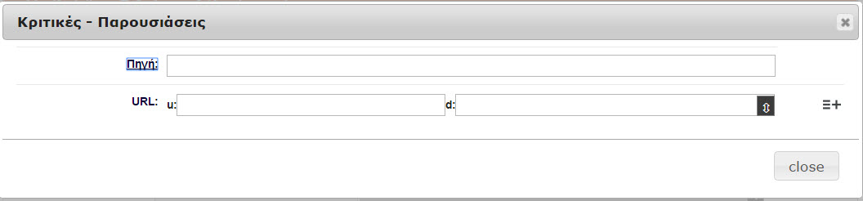
Στο υποπεδίο «Πηγή» δώστε τον συγγραφέα και τον τίτλο της βιβλιοκριτικής ή της παρουσίασης.
Στο υποπεδίο «URL», στο u: δώστε το URL της εξωτερικής πηγής που περιέχει τη βιβλιοκριτική ή την παρουσίαση και στο d: δώστε μια περιγραφή της πηγής (π.χ. την εφημερίδα που την περιέχει).
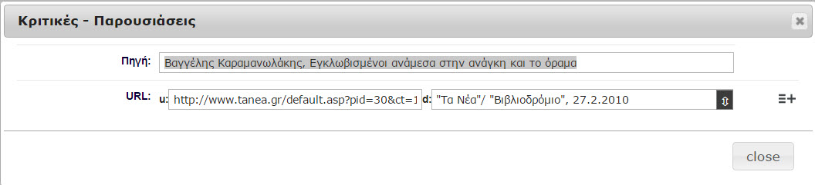
Πατήστε το πλήκτρο close για να κλείσετε το αναδυόμενο παράθυρο.

5.5 Πεδίο «URL»
Στο πεδίο «URL» εισάγουμε διάφορους εξωτερικούς συνδέσμους που περιέχουν πληροφορίες για το Manifestation.
Τρόπος συμπλήρωσης πεδίου:
Πατήστε πάνω στο εικονίδιο που υπάρχει στο τέλος του πεδίου.
Θα εμφανιστεί το παρακάτω αναδυόμενο παράθυρο με τα υποπεδία που συνθέτουν το πεδίο «URL».
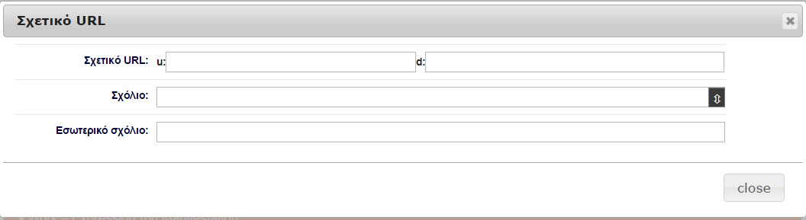
Στο υποπεδίο «Σχετικό URL» στο u: δώστε το URL της εξωτερικής πηγής που περιέχει τις πληροφορίες για το Manifestation , ενώ στο d: δώστε μια περιγραφή της πηγής.
Στο υποπεδίο «Σχόλιο» δώστε ένα σχόλιο για το πεδίο «Σχετικό URL», το οποίο θα δημοσιευτεί στον OPAC.
Στο υποπεδίο «Εσωτερικό σχόλιο» δώστε ένα σχόλιο για το πεδίο «Σχετικό URL», το οποίο δεν θα δημοσιευτεί στον OPAC.

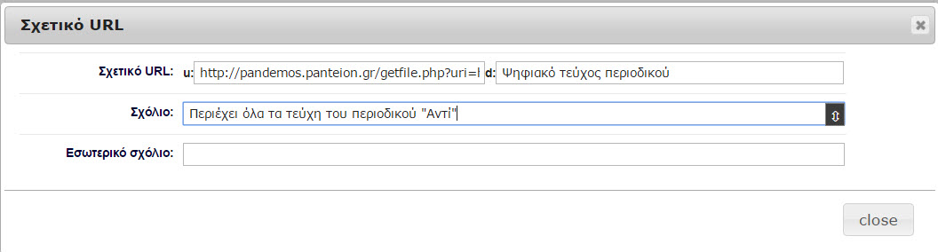

Πατήστε το πλήκτρο close για να κλείσετε το αναδυόμενο παράθυρο.

Ενότητα πεδίων «Manifestation –Ταξινόμηση και καταλογογράφηση»
Η ενότητα αυτή περιέχει μια σειρά από πεδία που παρέχουν πληροφορίες για την ταξινόμηση των οντοτήτων και την καταλογογράφησή τους.

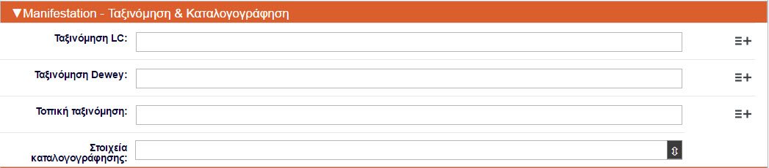
Τα βασικά χαρακτηριστικά των πεδίων της ενότητας εμφανίζονται στον παρακάτω πίνακα.
Manifestation – Ταξινόμηση και καταλογογράφηση
Όνομα πεδίου | RG Name | Επαναλαμβανόμενο | Υποχρεωτικό
Ταξινόμηση LC | ea:classification:LCClassification_Start | Ναι | Όχι
Ταξινόμηση Dewey | ea:classification:DDC_NumberStart | Ναι | Όχι
Τοπική ταξινόμηση | ea:classification:Other_Number_Start | Ναι | Όχι
Στοιχεία καταλογογράφησης | ea:classification:CatalogingSource_Original | Όχι | Όχι

6.1 Πεδίο «Ταξινόμηση LC»
Στο πεδίο «Ταξινόμηση LC» δίνουμε τον ταξινομικό αριθμό της οντότητας με βάση το ταξινομικό σύστημα της Library of Congress. Το πεδίο αυτό σχετίζεται με το πεδίο 050 του MARC21/Bibliographic Data και το πεδίο 680 του UNIMARC/Bibliographic. Το πεδίο επαναλαμβάνεται.

6.2 Πεδίο «Ταξινόμηση Dewey»
Στο πεδίο «Ταξινόμηση Dewey» δίνουμε τον ταξινομικό αριθμό της οντότητας με βάση το ταξινομικό σύστημα Dewey Decimal Classification (DDC). Το πεδίο αυτό σχετίζεται με το πεδίο 082 του MARC21/Bibliographic Data και το πεδίο 676 του UNIMARC/Bibliographic. Το πεδίο επαναλαμβάνεται.

6.3 Πεδίο «Τοπική ταξινόμηση»
Στο πεδίο «Τοπική ταξινόμηση» δίνουμε τον ταξινομικό αριθμό της οντότητας με βάση τοπικά ταξινομικά σύστημα. Το πεδίο αυτό σχετίζεται με το πεδίο 09Χ του MARC21/ Bibliographic Data και το πεδίο 686 του UNIMARC/Bibliographic Data. Το πεδίο επαναλαμβάνεται.

6.4 Πεδίο «Στοιχεία καταλογογράφησης»
Στο πεδίο «Στοιχεία καταλογογράφησης» δίνουμε πληροφορίες που αναφέρονται στον φορέα που ήταν υπεύθυνος για την καταλογογράφηση της οντότητας. Επίσης δίνουμε πληροφορίες για τους κανόνες που ακολούθησε ο φορέας κατά τη σύνταξη της εγγραφής της οντότητας. Το πεδίο δεν επαναλαμβάνεται.

Τρόπος συμπλήρωσης πεδίου:
Πατήστε πάνω στο εικονίδιο που υπάρχει στο τέλος του πεδίου.

Θα εμφανιστεί το παρακάτω αναδυόμενο παράθυρο, με τα πεδία που σχετίζονται με το πεδίο «Στοιχεία καταλογογράφησης».

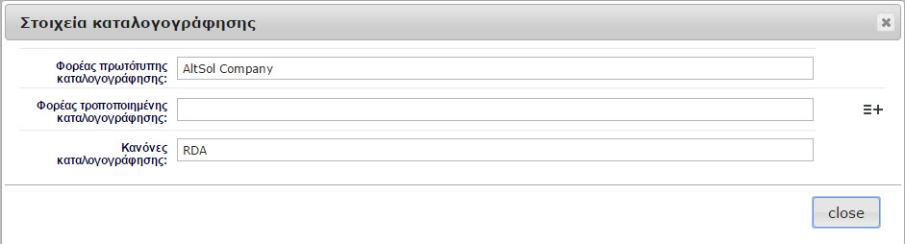

Στο πεδίο «Φορέας πρωτότυπης καταλογογράφησης» εισάγουμε τον φορέα που είναι υπεύθυνος για τη δημιουργία της πρωτότυπης εγγραφής της οντότητας. Το πεδίο αυτό σχετίζεται με το πεδίο 040$a του MARC21/ Bibliographic Data και το πεδίο 801$b (ο 2^{ος} δείκτης είναι 0) του UNIMARC/ Bibliographic Data.
Στο πεδίο «Φορέας τροποποιημένης καταλογογράφησης» εισάγουμε τον φορέα που είναι υπεύθυνος για την τροποποίηση μιας πρωτότυπης εγγραφής της οντότητας. Το πεδίο αυτό σχετίζεται με το πεδίο 040$d του MARC21/ Bibliographic Data και το πεδίο 801$b (ο 2^{ος} δείκτης είναι 2) του UNIMARC/ Bibliographic Data.
Στο πεδίο «Κανόνες καταλογογράφησης» δίνουμε τους κανόνες που ακολουθήθηκαν για τη δημιουργία της εγγραφής της οντότητας (π.χ. RDA ή AACR2). Το πεδίο αυτό σχετίζεται με το πεδίο 040$e του MARC21/ Bibliographic Data και το πεδίο 801$g του UNIMARC/Authorities.

Ενότητα πεδίων «Work – Expression του Manifestation»
Σε αυτή την ενότητα μπορούμε να συνδέσουμε το Manifestation με τα Work ή και τα Expression από τα οποία το Manifestation προέρχεται.
Τα βασικά χαρακτηριστικά των πεδίων της ενότητας εμφανίζονται στον παρακάτω πίνακα.
Ενότητα πεδίων «Work – Expression του Manifestation”
Όνομα πεδίου | RG Name | Επαναλαμβανόμενο | Υποχρεωτικό
Work – Expression | ea:work: | Ναι | Όχι

7.1 Πεδίο «Work – Expression»
Στο πεδίο «Work – Expression» διασυνδέουμε το Manifestation με ένα Work ή Expression.
Τρόπος συμπλήρωσης πεδίου:
Πατήστε πάνω στο εικονίδιο που υπάρχει στο τέλος του πεδίου.
Θα εμφανιστεί το παρακάτω αναδυόμενο παράθυρο.

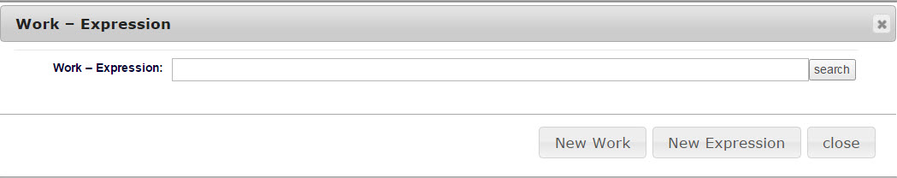
Στο πεδίο «Work – Expression» δώστε μέρος του τίτλου ή όλο τον τίτλο του Work ή του Expression που θέλετε να διασυνδέσετε με το Manifestation. Θα εμφανιστεί το παρακάτω αναδυόμενο παράθυρο.

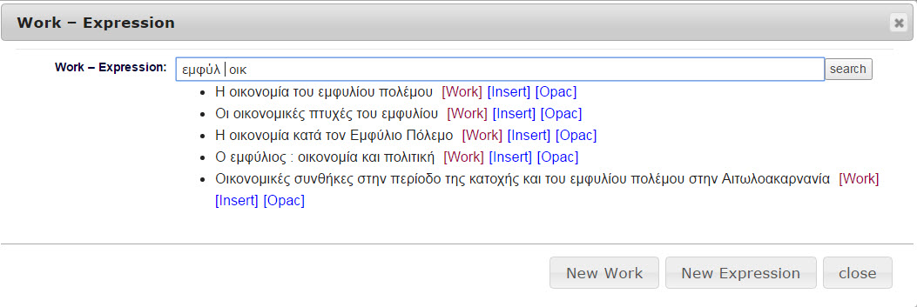

Αν το Work ή το Expression υπάρχει στην πλατφόρμα RG, επιλέξτε το, μέσω του πλήκτρου [Insert].
Αν το Work ή το Expression δεν υπάρχει πατήστε ένα από τα πλήκτρα «New Work» ή «New Expression» (ανάλογα με την περίπτωση). Δημιουργήστε στο αναδυόμενο παράθυρο που θα εμφανιστεί το νέο Work ή το νέο Expression και πατήστε το πλήκτρο «create». Στο πεδίο «Work – Expression» θα εμφανιστεί η σχετική οντότητα.
ΣΗΜΕΙΩΣΗ:
Αν η σύνδεση μεταξύ Work ή Expression με το Manifestation έχει ήδη πραγματοποιηθεί από την εγγραφή της οντότητας του Work ή του Expression, δεν χρειάζεται να επαναληφθεί αυτή η σύνδεση και στο Manifestation. Σε αυτή την περίπτωση το πεδίο «Work – Expression» του Manifestation θα είναι αυτόματα συμπληρωμένο με τα σχετικά Work ή Expression.

Ενότητα πεδίων «Ψηφιακά τεκμήρια»
Μέσω αυτής της ενότητας πεδίων μπορούμε να δούμε τα ψηφιακά τεκμήρια (Digital Items) που έχουν διασυνδεθεί με το Manifestation. Μπορούμε επίσης να συνδέσουμε απευθείας το Manifestation με το Digital Item, αν και συνιστούμε να αποφεύγεται αυτή η διαδικασία. Για περισσότερες πληροφορίες για τον τρόπο που πρέπει να γίνεται η διασύνδεση ενός Manifestation με ένα Digital Item δείτε στο αρχείο οδηγιών για το Digital Item.
Τα βασικά χαρακτηριστικά των πεδίων της ενότητας εμφανίζονται στον παρακάτω πίνακα.
Ενότητα πεδίων «Ψηφιακά τεκμήρια”
Όνομα πεδίου | RG Name | Επαναλαμβανόμενο | Υποχρεωτικό
Ψηφιακό τεκμήριο | ea:manif:digital-item | Ναι | Όχι

8.1 Πεδίο «Ψηφιακό τεκμήριο»
Για το πεδίο «Ψηφιακό τεκμήριο» συνιστούμε να αποφεύγεται η διαδικασία της συμπλήρωσης μέσα από την οντότητα Manifestation. Το πεδίο συμπληρώνεται αυτόματα με τις σχετικές πληροφορίες όταν υπάρχει διασύνδεση Manifestation με Digital Item μέσα από την ενότητα του Digital Item.
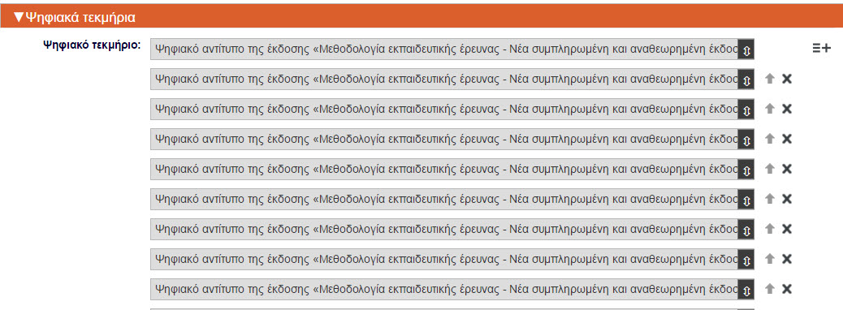

Ενότητα πεδίων «Manifestation – Συντελεστές»
Σε αυτή την ενότητα εισάγουμε Person, Organization και Family που έχουν συμβάλει στη δημιουργία του Manifestation.
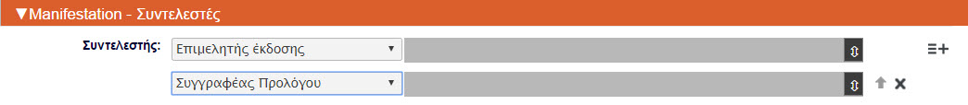
Τα βασικά χαρακτηριστικά του πεδίου της ενότητας εμφανίζονται στον παρακάτω πίνακα.
Manifestation – Συντελεστές
Όνομα πεδίου | RG Name | Επαναλαμβανόμενο | Υποχρεωτικό
Συντελεστής | ea:manif:editorVersion, κλπ. | Ναι | Όχι

9.1 Πεδίο «Συντελεστής»
Στο πεδίο «Συντελεστής» εισάγουμε τα Person, Organization και Family που έχουν συμβάλει στην δημιουργία του Manifestation. Τα Person, Organization και Family που σχετίζονται με τα Expression (π.χ. μεταφραστές) και τα Work (π.χ. συγγραφείς, σκηνοθέτες) δεν καταχωρούνται σε αυτό το πεδίο, αλλά στις αντίστοιχες οντότητες Expression και Work. Πριν το πεδίο υπάρχει μια λίστα με ρόλους που αφορούν συντελεστές (π.χ. Επιμελητής έκδοσης, Συγγραφέας προλόγου κλπ.) και η οποία πρέπει να χρησιμοποιείται κάθε φορά που εισάγουμε έναν συντελεστή. Το πεδίο είναι επαναλαμβανόμενο.
Τρόπος συμπλήρωσης πεδίου:
Επιλέξτε μια από τις τιμές που υπάρχουν στη λίστα ρόλων, δίπλα από το πεδίο «Συντελεστής» και στη συνέχεια πατήστε πάνω στο εικονίδιο που υπάρχει στο τέλος του πεδίου. Θα εμφανιστεί το παρακάτω αναδυόμενο παράθυρο.
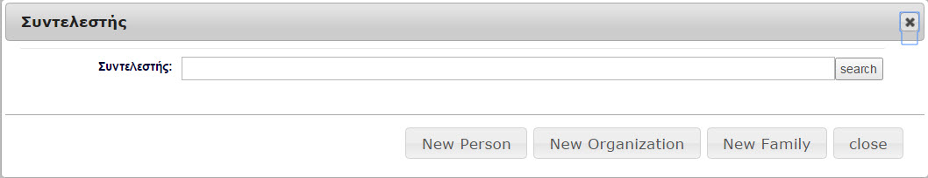

Αναζητήστε από το πεδίο «Συντελεστής» τον όρο στις διαθέσιμες οντότητες Person, Organization και Family. Αν ο όρος υπάρχει επιλέξτε τον, μέσω του πλήκτρου [Insert].

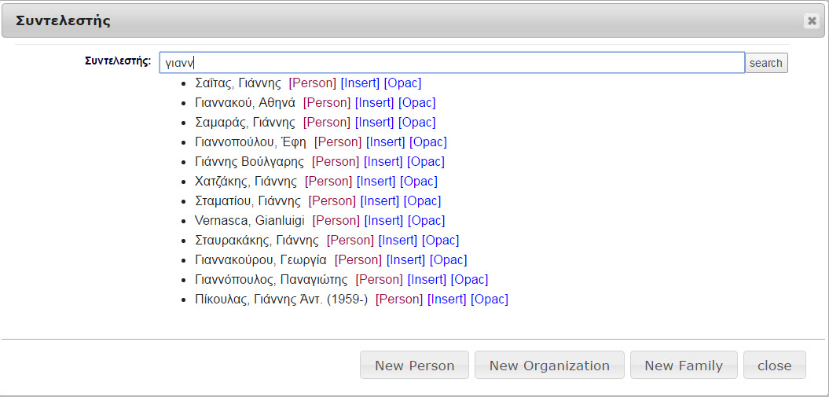
Αν ο όρος δεν υπάρχει, επιλέξτε ανάλογα με την οντότητα ένα από τα πλήκτρα «new Person», «new Organization» ή «new Family». Θα εμφανιστεί το παρακάτω αναδυόμενο παράθυρο (για παράδειγμα Organization).
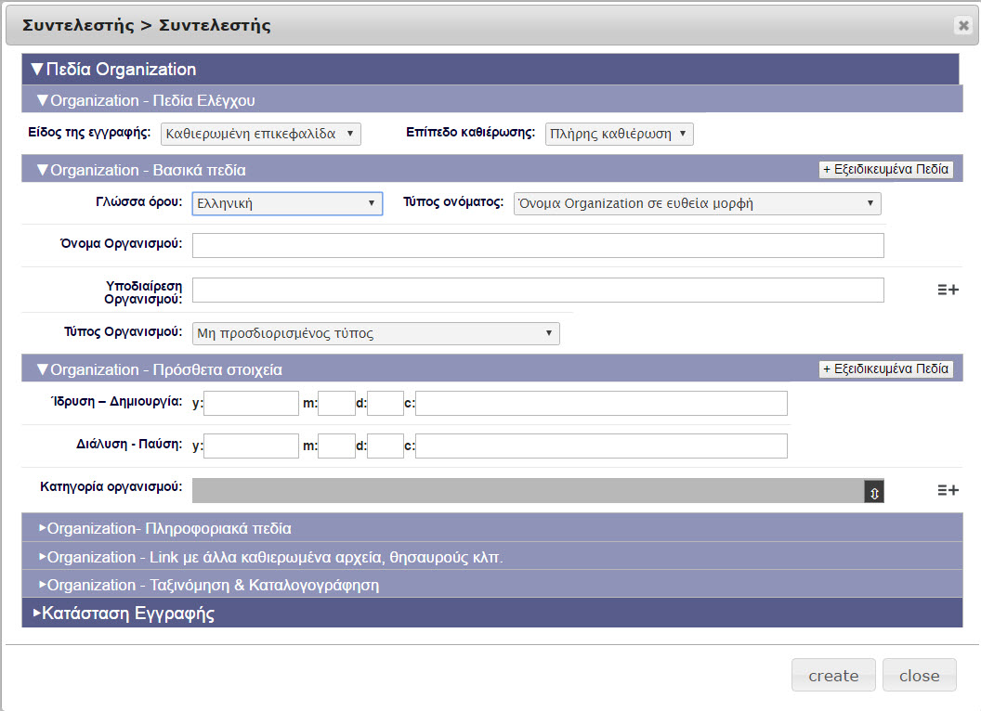
Δώστε εδώ τα στοιχεία του Organization και πατήστε το πλήκτρο create ώστε να ολοκληρωθεί η διαδικασία δημιουργίας της παραπεμπτικής οντότητας.

Ενότητα πεδίων «Manifestation – Θέματα»
Στο μοναδικό πεδίο αυτής της ενότητας εισάγουμε τις θεματικές επικεφαλίδες που σχετίζονται με την οντότητα Manifestation. Το πεδίο είναι επαναλαμβανόμενο.

Τα βασικά χαρακτηριστικά του πεδίου της ενότητας εμφανίζονται στον παρακάτω πίνακα.
Manifestation – Θέματα
Όνομα πεδίου | RG Name | Επαναλαμβανόμενο | Υποχρεωτικό
Θεματικές επικεφαλίδες | ea:subj: | Ναι | Όχι

10.1 Πεδίο «Θεματικές επικεφαλίδες»
Στο πεδίο «Θεματικές επικεφαλίδες» εισάγουμε θεματικές επικεφαλίδες με βάση το θεματικό σύστημα που χρησιμοποιεί ο φορέας καταλογογράφησης. Η δημιουργία των θεματικών επικεφαλίδων ακολουθεί τη δομή των Library of Congress Subject Headings (LCSH) και άλλων αντίστοιχων θεματικών συστημάτων.
Τρόπος συμπλήρωσης πεδίου:
Πατήστε πάνω στο εικονίδιο που υπάρχει στο τέλος του πεδίου.

Θα εμφανιστεί το παρακάτω αναδυόμενο παράθυρο, με τα υποπεδία που σχετίζονται με το πεδίο «Θεματικές επικεφαλίδες».

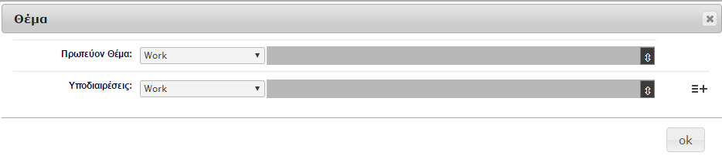

Στο πεδίο «Πρωτεύον Θέμα» εισάγουμε την οντότητα που αποτελεί το κύριο συστατικό της θεματικής επικεφαλίδας. Ανοίγοντας τη λίστα που υπάρχει δίπλα από το «Πρωτεύον Θέμα» επιλέγουμε την οντότητα στην οποία ανήκει το κύριο συστατικό της θεματικής επικεφαλίδας. Οι οντότητες επιλογής είναι:

Work
Person / Family / Organization
Concept
Object
Event
Place
Form (Genre)

Για την καλύτερη κατανόηση της διαδικασίας διασύνδεσης μιας θεματικής επικεφαλίδας με την εγγραφή μιας οντότητα στην πλατφόρμα ReasonableGraph, παρουσιάζουμε τις παρακάτω δύο περιπτώσεις - παραδείγματα.

1^{η} περίπτωση: Επιλογή διαθέσιμης στην πλατφόρμα RG θεματικής επικεφαλίδας
Ας υποθέσουμε ότι θέλουμε να εισάγουμε τη θεματική επικεφαλίδα Γυναίκες – Ιστορία – Ελλάδα – 20^{ος} αιώνας.
Πατήστε πάνω στο εικονίδιο που υπάρχει στο τέλος του πεδίου.

Θα εμφανιστεί το παρακάτω αναδυόμενο παράθυρο, με τα υποπεδία που σχετίζονται με το πεδίο «Θεματικές επικεφαλίδες».

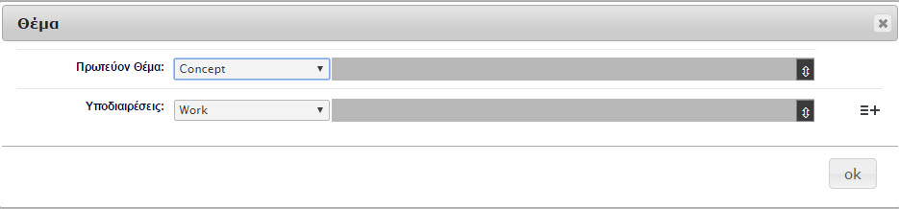

Καθώς ο πρώτος όρος της επικεφαλίδας Γυναίκες – Ιστορία – Ελλάδα – 20^{ος} αιώνας είναι Concept, θα επιλέξουμε αυτήν την τιμή από τη λίστα του πεδίου «Πρωτεύον Θέμα» και θα πατήσουμε πάνω στο εικονίδιο που υπάρχει στο τέλος του πεδίου. Θα εμφανιστεί το παρακάτω νέο αναδυόμενο παράθυρο.

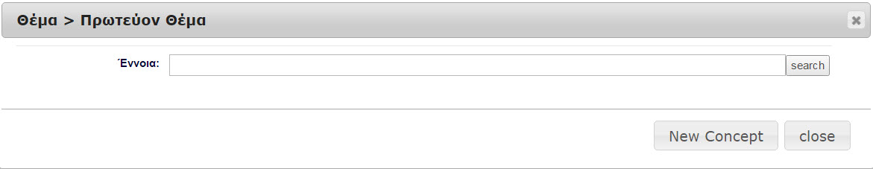
Στο πεδίο «Έννοια» πληκτρολογούμε μέρος ή ολόκληρη την επικεφαλίδα του Concept, για να δούμε αν υπάρχει διαθέσιμη στην πλατφόρμα RG. Για το παράδειγμά μας, θα αναζητήσουμε τον όρο Γυναίκες. Θα εμφανιστεί το παρακάτω αναδυόμενο παράθυρο.

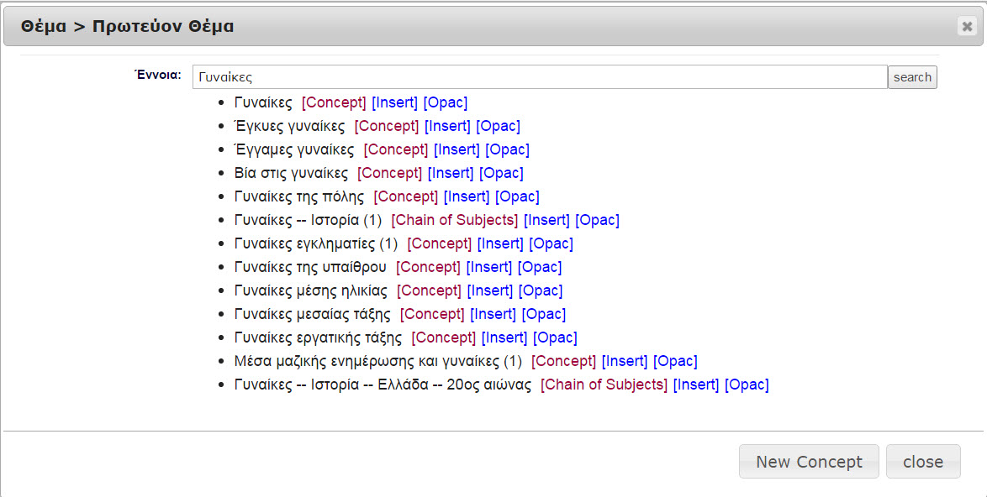
Σε αυτό το αναδυόμενο παράθυρο εμφανίζονται τα Concept που περιέχουν τον όρο αναζήτησης (π.χ. Γυναίκες, Βία στις γυναίκες κλπ.) αλλά και οι θεματικές επικεφαλίδες (Subject Chain) που έχουν ως συστατικό όρο τα σχετικά Concept (Γυναίκες – Ιστορία, Γυναίκες – Ιστορία – Ελλάδα – 20^{ος} αιώνας).
Παρατηρούμε λοιπόν ότι η επικεφαλίδα Γυναίκες – Ιστορία – Ελλάδα – 20^{ος} αιώνας υπάρχει, οπότε μέσω του πλήκτρου [Insert] θα την επιλέξουμε. Θα εμφανιστεί το παρακάτω αναδυόμενο παράθυρο.

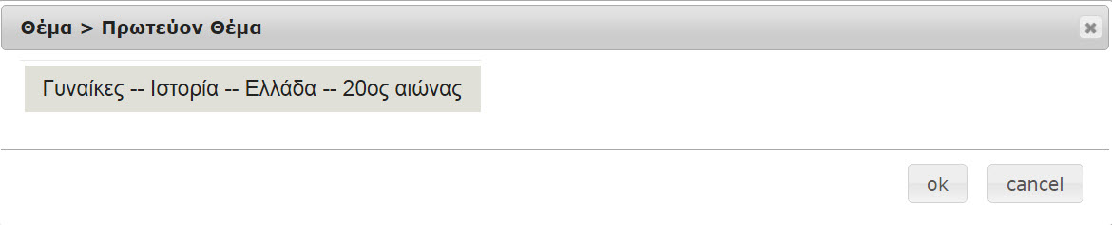

Πατώντας το πλήκτρο ok, θα εμφανιστεί το παρακάτω αναδυόμενο παράθυρο, με συμπληρωμένη την θεματική επικεφαλίδα που θέλαμε να διασυνδέσουμε με την οντότητα.

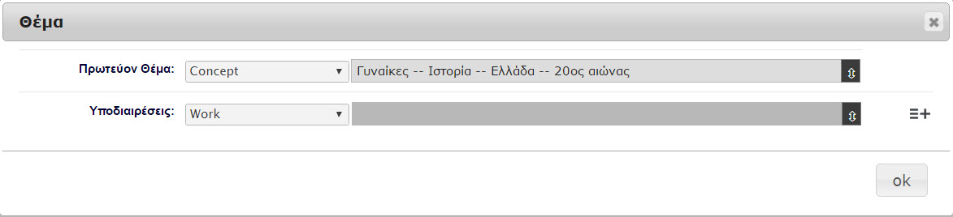

Πατώντας εκ νέου το πλήκτρο ok, θα ολοκληρωθεί η διαδικασία επιλογής μιας υπάρχουσας θεματικής επικεφαλίδας. Η διαδικασία διασύνδεσης θα ολοκληρωθεί και θα συμπληρωθεί το σχετικό πεδίο της οντότητας.

2^{η} περίπτωση: Δημιουργία νέας θεματικής επικεφαλίδας
Ας υποθέσουμε ότι θέλουμε να εισάγουμε τη θεματική επικεφαλίδα
Ελλάδα – Διπλωματική ιστορία – 20ός αιώνας.
Πατάμε πάνω στο εικονίδιο που υπάρχει στο τέλος του πεδίου «Θεματικές επικεφαλίδες».

Θα εμφανιστεί το παρακάτω αναδυόμενο παράθυρο

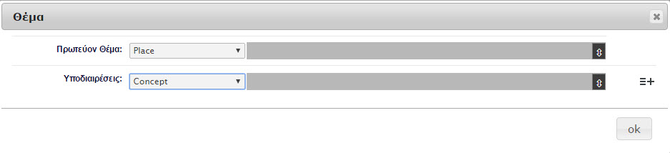

Καθώς ο πρώτος όρος της επικεφαλίδας Ελλάδα – Διπλωματική ιστορία – 20ός αιώνας είναι Place, θα επιλέξουμε αυτήν την τιμή από τη λίστα του υποπεδίου «Πρωτεύον Θέμα» και θα πατήσουμε πάνω στο εικονίδιο που υπάρχει στο τέλος του υποπεδίου. Θα εμφανιστεί το παρακάτω νέο αναδυόμενο παράθυρο.

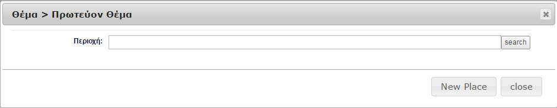
Στο πεδίο «Περιοχή» πληκτρολογούμε μέρος ή ολόκληρη την επικεφαλίδα του Place, για να δούμε αν υπάρχει διαθέσιμη στην πλατφόρμα RG. Για το παράδειγμά μας, θα αναζητήσουμε τον όρο Ελλάδα. Θα εμφανιστεί το παρακάτω αναδυόμενο παράθυρο.

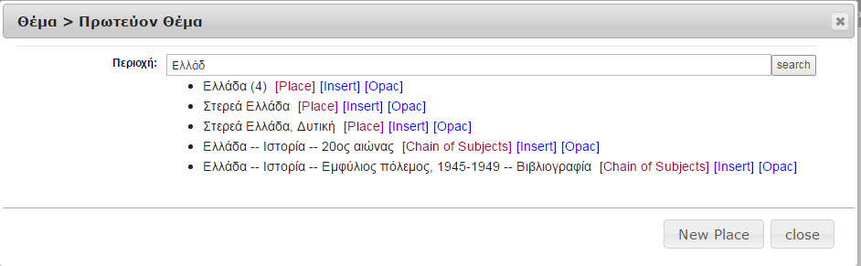
Σε αυτό το αναδυόμενο παράθυρο εμφανίζονται τα Place που περιέχουν τον όρο αναζήτησης (π.χ. Ελλάδα, Στερεά Ελλάδα κλπ.) αλλά και οι θεματικές επικεφαλίδες (Subject Chain) που έχουν ως συστατικό όρο τα σχετικά Place (π.χ. Ελλάδα – Ιστορία – 20^{ος} αιώνας). Για το συγκεκριμένο παράδειγμα, παρατηρούμε ότι η θεματική επικεφαλίδα που μας ενδιαφέρει (Ελλάδα – Διπλωματική ιστορία – 20ός αιώνας) δεν υπάρχει στην πλατφόρμα RG. Υπάρχει όμως το Place (Ελλάδα), το οποίο θα χρησιμοποιήσουμε για να φτιάξουμε τη νέα θεματική επικεφαλίδα. Επιλέγουμε λοιπόν το Place Ελλάδα πατώντας το πλήκτρο [Insert]. Θα εμφανιστεί το παρακάτω αναδυόμενο παράθυρο.
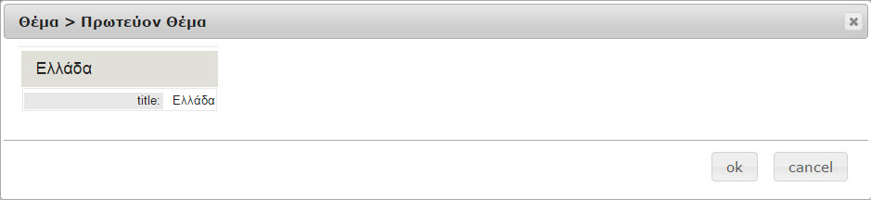

Πατώντας το πλήκτρο οκ θα εμφανιστεί, εκ νέου το αναδυόμενο παράθυρο «Θέμα», με συμπληρωμένο το υποπεδίο «Πρωτεύον Θέμα».

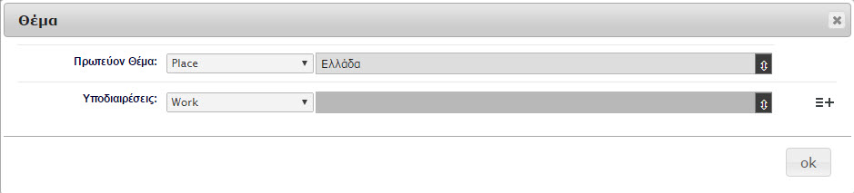
Η διαδικασία θα συνεχιστεί με την αναζήτηση της υποδιαίρεσης της θεματικής επικεφαλίδας, που στο παράδειγμά μας είναι το Διπλωματική ιστορία (όρος Concept). Στο παραπάνω αναδυόμενο παράθυρο, επιλέγουμε από τη λίστα του υποπεδίου «Υποδιαιρέσεις» την τιμή Concept και πατάμε το εικονίδιο που υπάρχει στο τέλος του υποπεδίου. Θα εμφανιστεί το παρακάτω αναδυόμενο παράθυρο.

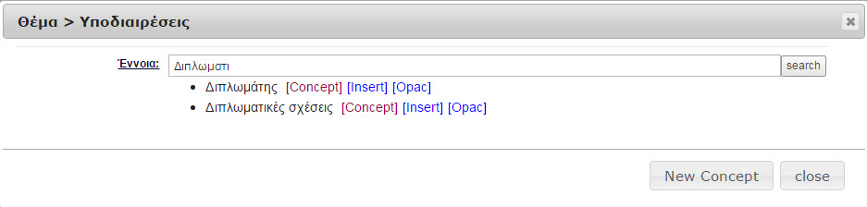
Αν ο όρος Διπλωματική ιστορία υπήρχε θα τον επιλέγαμε (με τον ίδιο τρόπο που το κάναμε για τον όρο Ελλάδα). Επειδή όμως δεν υπάρχει, πρέπει να τον δημιουργήσουμε. Από το παραπάνω αναδυόμενο παράθυρο, πατάμε το πλήκτρο «New Concept». Θα εμφανιστεί το παρακάτω νέο αναδυόμενο παράθυρο
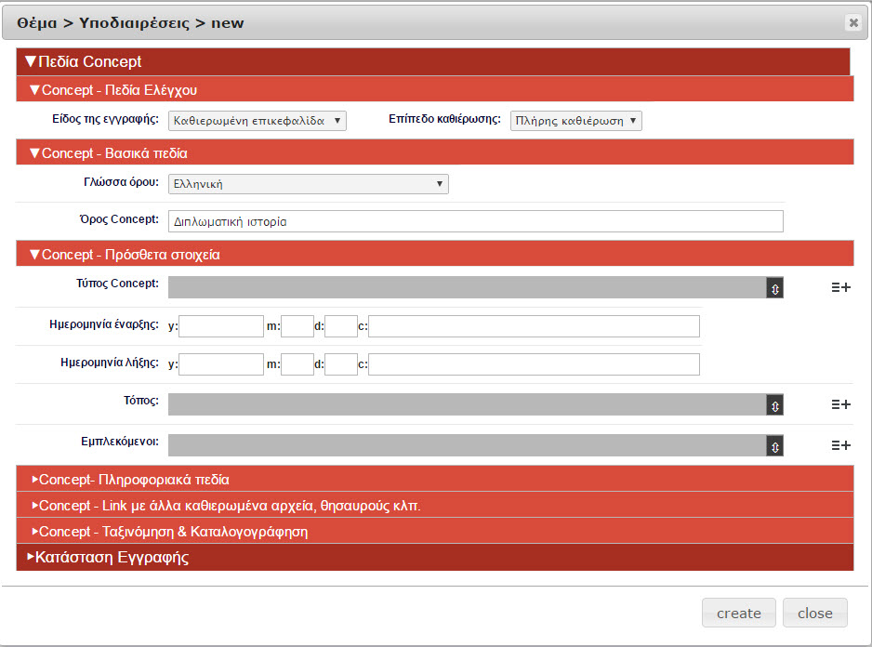
Δώστε σε αυτό το αναδυόμενο παράθυρο, τα βασικά στοιχεία της νέας οντότητας Concept και πατήστε το πλήκτρο create. Θα εμφανιστεί το παρακάτω αναδυόμενο παράθυρο.
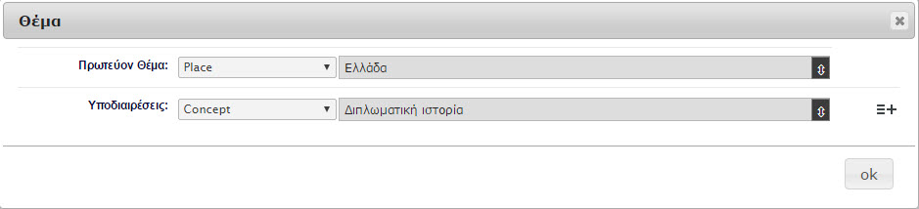
Πρέπει τώρα να προσθέσουμε μια νέα υποδιαίρεση, το Event «20ος αιώνας». Για να γίνει αυτό πρέπει πρώτα να δημιουργήσουμε ένα νέο υποπεδίο «Υποδιαιρέσεις». Αυτό θα γίνει, πατώντας το εικονίδιο που υπάρχει στα δεξιά του πεδίου.

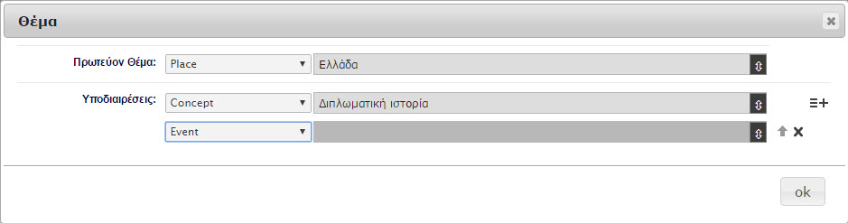

Στη συνέχεια επιλέγουμε την οντότητα Event από τη λίστα του υποπεδίου «Υποδιαιρέσεις» και πατάμε το εικονίδιο που υπάρχει στο τέλος του πεδίου. Θα εμφανιστεί το παρακάτω αναδυόμενο παράθυρο, στο οποίο θα αναζητήσουμε το Event δίνοντας ένα μέρος ή ολόκληρη την επικεφαλίδα του.

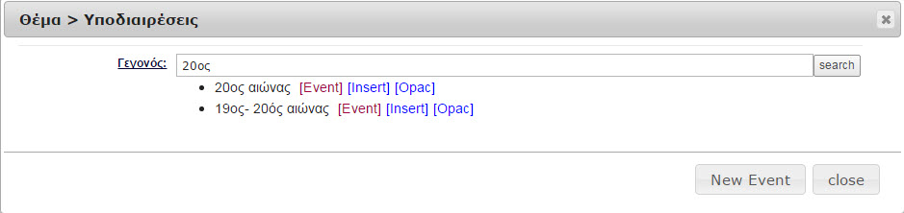

Σε αυτή την περίπτωση, ο όρος Event «20ος αιώνας» υπάρχει οπότε πατάμε το πλήκτρο [Insert]. Θα εμφανιστεί το παρακάτω αναδυόμενο παράθυρο.

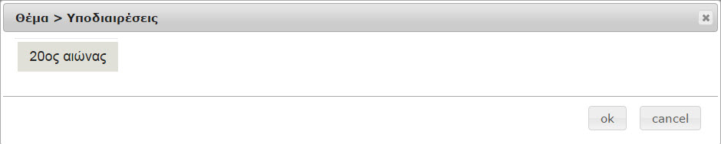

Πατώντας το πλήκτρο ok θα εμφανιστεί το παρακάτω αναδυόμενο παράθυρο.

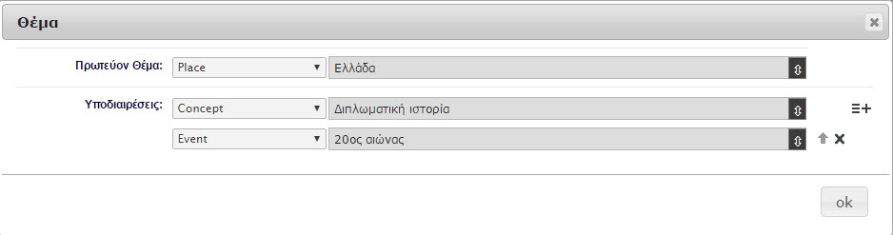

Πατώντας εκ νέου το πλήκτρο ok στο παραπάνω αναδυόμενο παράθυρο, θα ολοκληρωθεί η διαδικασία δημιουργίας μιας νέας θεματικής επικεφαλίδας και θα συμπληρωθεί αυτόματα το πεδίο «Θεματικές επικεφαλίδες» της οντότητας. Ταυτόχρονα, στην οντότητα Subject Chain θα δημιουργηθεί μια νέα εγγραφή με την επικεφαλίδα Ελλάδα – Διπλωματική ιστορία – 20ός αιώνας.

Ενότητα πεδίων «Manifestation – Σχέσεις»
Σε αυτή την ενότητα περιέχονται πεδία που διασυνδέουν την εγγραφή της οντότητας Manifestation με εγγραφές της ίδιας οντότητας μέσω διάφορων μορφών σχέσεων.
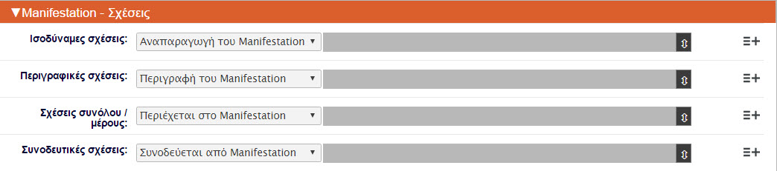
Τα βασικά χαρακτηριστικά των πεδίων της ενότητας εμφανίζονται στον παρακάτω πίνακα.
Manifestation – Σχέσεις
Όνομα πεδίου | RG Name | Επαναλαμβανόμενο | Υποχρεωτικό
Ισοδύναμες σχέσεις | ea:relation:reproductionOfManifestation κλπ. | Ναι | Όχι
Περιγραφικές σχέσεις | ea:relation:descriptionOfManifestation κλπ. | Ναι | Όχι
Σχέσεις συνόλου / μέρους | ea:relation:containedInManifestation κλπ. | Ναι | Όχι
Συνοδευτικές σχέσεις | ea:relation:accompaniedByManifestation κλπ. | Ναι | Όχι

11.1 Πεδίο «Ισοδύναμες σχέσεις»
Το πεδίο «Ισοδύναμες σχέσεις» διασυνδέει δύο ή περισσότερες εγγραφές της οντότητας Manifestation, όταν αυτές οι οντότητες έχουν σχέση αναπαραγωγής, ανατύπωσης, πανομοιότυπου κλπ. Το πεδίο είναι επαναλαμβανόμενο.
Πριν το πεδίο υπάρχει μια λίστα με ισοδύναμες σχέσεις, όπως:

Αναπαραγωγή του Manifestation
Αναπαράχθηκε ως Manifestation
Ανατύπωση του Manifestation
Ανατύπωση ως
Ηλεκτρονική αναπαραγωγή
Ηλεκτρονική αναπαραγωγή του Manifestation
Πανομοιότυπο
Πανομοιότυπο του Manifestation, κλπ.

Όταν υπάρχει σχέση αντίστροφης σύνδεσης μεταξύ δύο ή περισσοτέρων οντοτήτων, η πλατφόρμα RG δημιουργεί αυτόματα την αντίστροφη σχέση μεταξύ των οντοτήτων, με βάση τις τιμές που έχουμε επιλέξει από την παραπάνω λίστα, χωρίς να χρειαστεί να ενημερώσουμε όλες τις διασυνδεδεμένες οντότητες.

Τρόπος συμπλήρωσης πεδίου:
Επιλέξτε μια από τις τιμές που υπάρχουν στη λίστα δίπλα από το πεδίο «Ισοδύναμες σχέσεις» και στη συνέχεια πατήστε πάνω στο εικονίδιο που υπάρχει στο τέλος του πεδίου. Θα εμφανιστεί το παρακάτω αναδυόμενο παράθυρο.
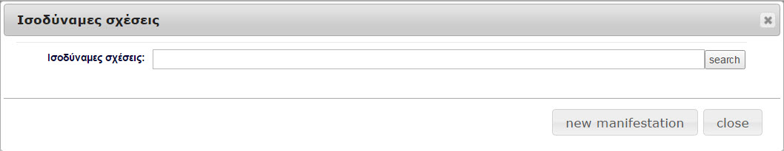

Αναζητήστε από το πεδίο «Ισοδύναμες σχέσεις» τον όρο από τις διαθέσιμες οντότητες του Manifestation. Αν ο όρος υπάρχει επιλέξτε τον, μέσω του πλήκτρου [Insert].
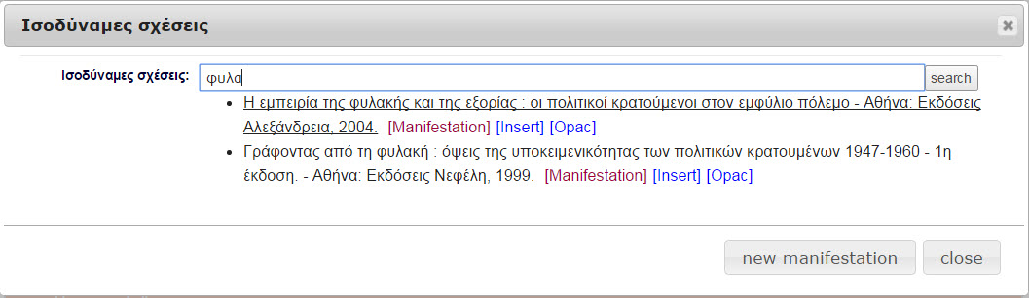

Αν ο όρος δεν υπάρχει, πατήστε το πλήκτρο «new manifestation». Θα εμφανιστεί το παρακάτω αναδυόμενο παράθυρο.
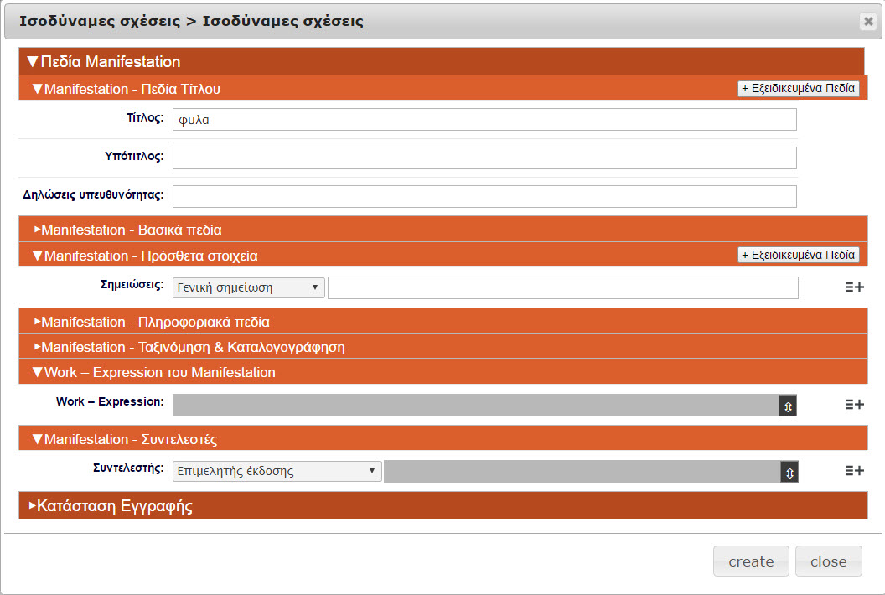
Δώστε εδώ τα στοιχεία του νέου Manifestation. Στη συνέχεια πατήστε το πλήκτρο create που θα ολοκληρώσει τη διαδικασία δημιουργίας της νέας οντότητας και της διασύνδεσής της με την αρχική οντότητα.

11.2 Πεδίο «Περιγραφικές σχέσεις»
Το πεδίο «Περιγραφικές σχέσεις» διασυνδέει την εγγραφή της οντότητας Manifestation με την εγγραφή ενός άλλου Manifestation, το οποίο στο περιεχόμενο του ασχολείται ή σχολιάζει ή κριτικάρει κλπ. το αρχικό Manifestation. Το πεδίο είναι επαναλαμβανόμενο. Πριν το πεδίο υπάρχει μια λίστα με περιγραφικές σχέσεις, όπως:

Περιγραφή του Manifestation
Ανάλυση του Manifestation
Σχολιασμός του Manifestation
Κριτική του Manifestation, κλπ.
Όταν υπάρχει σχέση αντίστροφης σύνδεσης μεταξύ δύο ή περισσοτέρων οντοτήτων, η πλατφόρμα RG δημιουργεί αυτόματα την αντίστροφη σχέση μεταξύ των οντοτήτων, με βάση τις τιμές που έχουμε επιλέξει από την παραπάνω λίστα, χωρίς να χρειαστεί να ενημερώσουμε όλες τις διασυνδεδεμένες οντότητες.
Τρόπος συμπλήρωσης πεδίου:
Επιλέξτε μια από τις τιμές που υπάρχουν στη λίστα δίπλα από το πεδίο «Περιγραφικές σχέσεις» και στη συνέχεια πατήστε πάνω στο εικονίδιο που υπάρχει στο τέλος του πεδίου. Θα εμφανιστεί το παρακάτω αναδυόμενο παράθυρο.
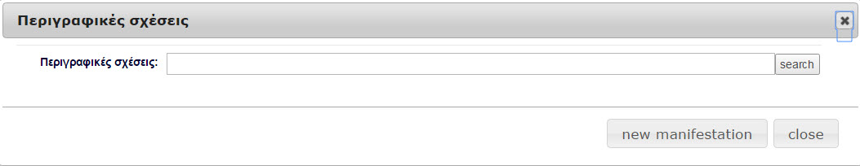
Αναζητήστε από το πεδίο «Περιγραφικές σχέσεις» τον όρο από τις διαθέσιμες οντότητες του Manifestation. Αν ο όρος υπάρχει επιλέξτε τον, μέσω του πλήκτρου [Insert].

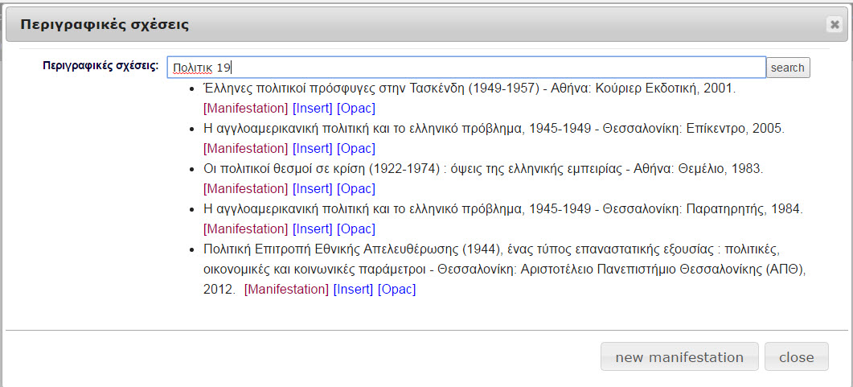
Αν ο όρος δεν υπάρχει, πατήστε το πλήκτρο «new manifestation». Θα εμφανιστεί το παρακάτω αναδυόμενο παράθυρο.

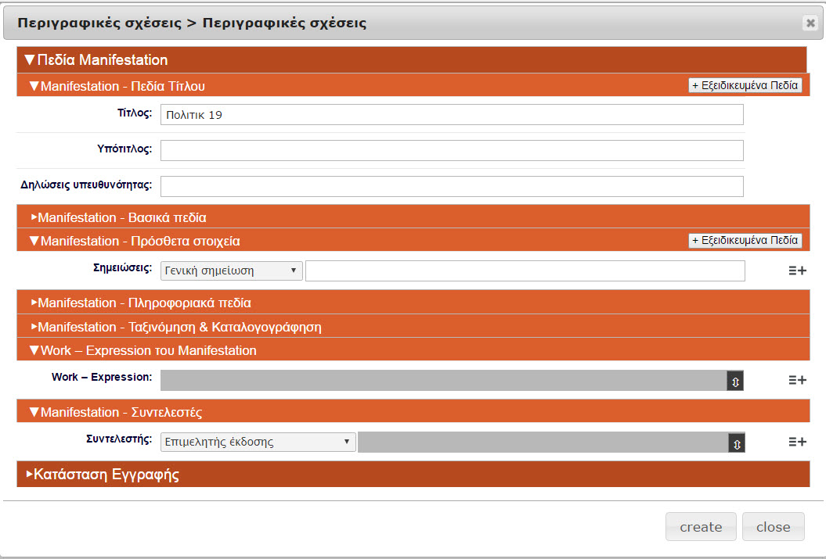
Δώστε εδώ τα στοιχεία του νέου Manifestation. Στη συνέχεια πατήστε το πλήκτρο create που θα ολοκληρώσει τη διαδικασία δημιουργίας της νέας οντότητας και της διασύνδεσής της με την αρχική οντότητα.

11.3 Πεδίο «Σχέσεις συνόλου / μέρους»
Το πεδίο «Σχέσεις συνόλου / μέρους» διασυνδέει την εγγραφή της οντότητας Manifestation με άλλη εγγραφή της οντότητας Manifestation, η οποία αποτελεί τμήμα ή μέρος του αρχικού Manifestation. (π.χ. ένθετο σε μια εφημερίδα). Το πεδίο είναι επαναλαμβανόμενο.
Πριν το πεδίο υπάρχει μια λίστα με σχέσεις συνόλου - μέρους, όπως:

Ένθετο στο
Ειδικό τεύχος
Περιέχει πανομοιότυπο το, κλπ.

Όταν υπάρχει σχέση αντίστροφης σύνδεσης μεταξύ δύο ή περισσοτέρων οντοτήτων, η πλατφόρμα RG δημιουργεί αυτόματα την αντίστροφη σχέση μεταξύ των οντοτήτων, με βάση τις τιμές που έχουμε επιλέξει από την παραπάνω λίστα, χωρίς να χρειαστεί να ενημερώσουμε όλες τις διασυνδεδεμένες οντότητες.
Τρόπος συμπλήρωσης πεδίου:
Επιλέξτε μια από τις τιμές που υπάρχουν στη λίστα δίπλα από το πεδίο «Σχέσεις συνόλου / μέρους» και στη συνέχεια πατήστε πάνω στο εικονίδιο που υπάρχει στο τέλος του πεδίου. Θα εμφανιστεί το παρακάτω αναδυόμενο παράθυρο.
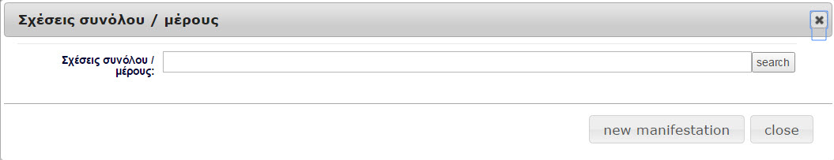
Αναζητήστε από το πεδίο «Σχέσεις συνόλου / μέρους» τον όρο από τις διαθέσιμες οντότητες του Manifestation. Αν ο όρος υπάρχει επιλέξτε τον, μέσω του πλήκτρου [Insert].
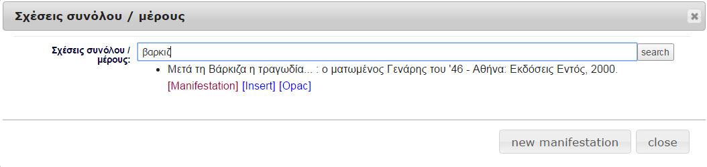
Αν ο όρος δεν υπάρχει, πατήστε το πλήκτρο «new manifestation». Θα εμφανιστεί το παρακάτω αναδυόμενο παράθυρο.
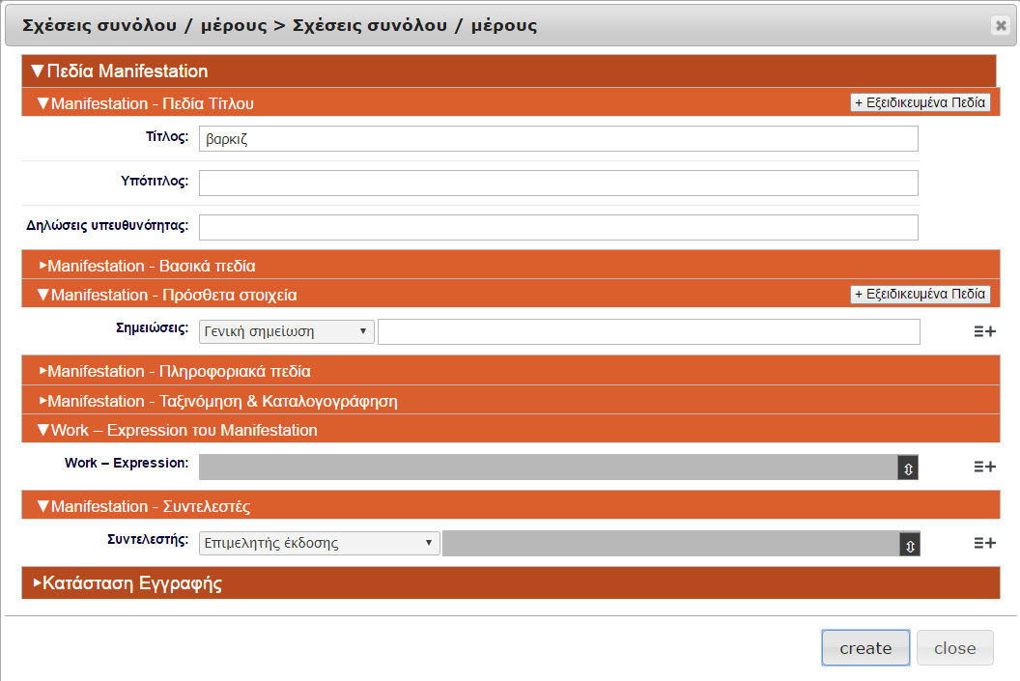

Δώστε εδώ τα στοιχεία του νέου Manifestation. Στη συνέχεια πατήστε το πλήκτρο create που θα ολοκληρώσει τη διαδικασία δημιουργίας της νέας οντότητας και της διασύνδεσής της με την αρχική οντότητα.

11.4 Πεδίο «Συνοδευτικές σχέσεις»
Το πεδίο «Συνοδευτικές σχέσεις» διασυνδέει την εγγραφή της οντότητας Manifestation με ένα άλλο Manifestation, το οποίο συνοδεύει το αρχικό Manifestation. Το πεδίο είναι επαναλαμβανόμενο.
Πριν το πεδίο υπάρχει μια λίστα με συνοδευτικές σχέσεις, όπως:

Συνοδεύεται από Manifestation
Εκδόθηκε με Manifestation
Σε δίσκο με Manifestation, κλπ.

Όταν υπάρχει σχέση αντίστροφης σύνδεσης μεταξύ δύο ή περισσοτέρων οντοτήτων, η πλατφόρμα RG δημιουργεί αυτόματα την αντίστροφη σχέση μεταξύ των οντοτήτων, με βάση τις τιμές που έχουμε επιλέξει από την παραπάνω λίστα, χωρίς να χρειαστεί να ενημερώσουμε όλες τις διασυνδεδεμένες οντότητες.
Τρόπος συμπλήρωσης πεδίου:
Επιλέξτε μια από τις τιμές που υπάρχουν στη λίστα δίπλα από το πεδίο «Συνοδευτικές σχέσεις» και στη συνέχεια πατήστε πάνω στο εικονίδιο που υπάρχει στο τέλος του πεδίου. Θα εμφανιστεί το παρακάτω αναδυόμενο παράθυρο.

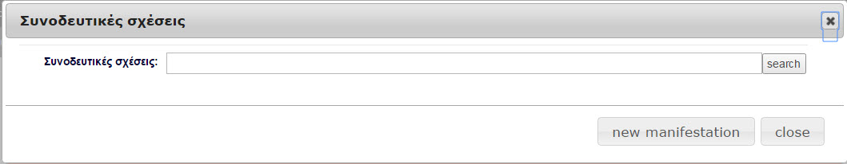
Αναζητήστε από το πεδίο «Συνοδευτικές σχέσεις» τον όρο από τις διαθέσιμες οντότητες του Manifestation. Αν ο όρος υπάρχει επιλέξτε τον, μέσω του πλήκτρου [Insert].
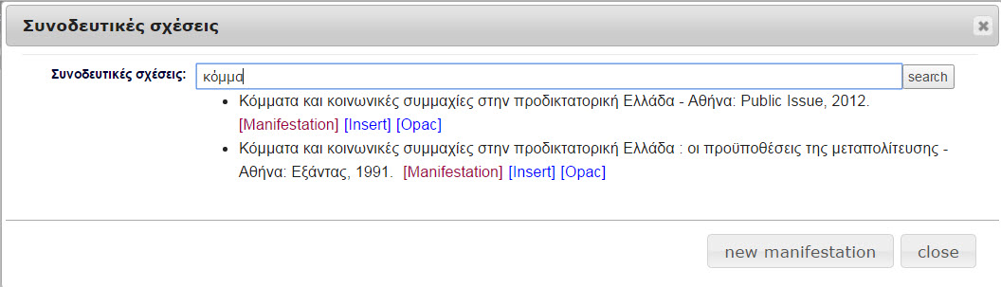
Αν ο όρος δεν υπάρχει, πατήστε το πλήκτρο «new manifestation». Θα εμφανιστεί το παρακάτω αναδυόμενο παράθυρο.

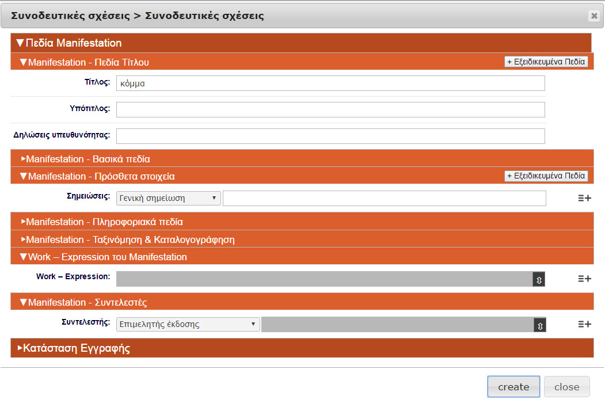
Δώστε εδώ τα στοιχεία του νέου Manifestation. Στη συνέχεια πατήστε το πλήκτρο create που θα ολοκληρώσει τη διαδικασία δημιουργίας της νέας οντότητας και της διασύνδεσής της με την αρχική οντότητα.

Ενότητα πεδίων «Κατάσταση εγγραφής» και αποθήκευση

Αυτή η ενότητα σχετίζεται με την κατάσταση της εγγραφής στην πλατφόρμα RG. Υπάρχει μια σειρά από τιμές που μπορεί να πάρει μια εγγραφή. Η βασική (και default) τιμή είναι η finish, που σημαίνει ότι η εγγραφή έχει ολοκληρωθεί και μετά την αποθήκευσή της θα είναι διαθέσιμη στον OPAC.
Οι υπόλοιπες τιμές είναι:

Pending
Incomplete
Error
Direct_only
Private
Hidden

Τέλος υπάρχουν δύο δυνατότητες σχετικά με την αποθήκευση της εγγραφής. Η «Προσωρινή Αποθήκευση» που επιλέγεται όταν δεν έχουμε ολοκληρώσει μια εγγραφή και δεν θέλουμε να παρουσιαστεί τον OPAC. Και η «Αποθήκευση» που σημαίνει οριστική αποθήκευση της εγγραφής και προβολή της στον OPAC.

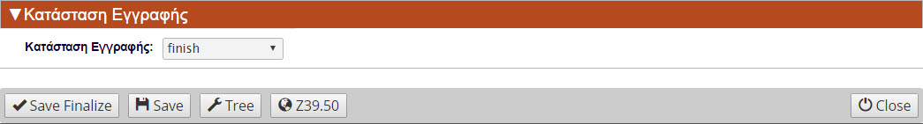

Βλέπε σχετικές οδηγίες για το βιβλιογραφικό MARC21 στα αγγλικά πατώντας εδώ και στα ελληνικά πατώντας εδώ
Βλέπε σχετικές οδηγίες για το βιβλιογραφικό UNIMARC στα αγγλικά πατώντας εδώ.
Δες σχετικά στην ενότητα 3.2.1
Δες σχετικά στην ενότητα 3.2.1
Δες σχετικά στην ενότητα 3.2.1
Δες σχετικά στην ενότητα 4.1.1
Δες σχετικά στην ενότητα 4.1.1
Δες σχετικά στην ενότητα 4.1.1
Δες σχετικά στην ενότητα 4.1.1
Δες σχετικά στην ενότητα 4.1.1
Δες σχετικά στην ενότητα 4.1.1
Δες σχετικά στην ενότητα 4.1.1
Δες σχετικά στην ενότητα 4.1.1
Δες σχετικά στην ενότητα 4.1.1
Αρχείο οδηγιών RG_Help14_Item_Digital_[Final]

